产品名称Product name | 密级Confidentiality level
山东大学数字共青团系统 | 0
产品版本Product version | Total 8 pages 共 8 页
V1.01 | Total 8 pages 共 8 页

山东大学数字共青团系统

概要设计

Prepared by  拟制 |  | Date  日期
Reviewed by  评审人 |  | Date  日期
Approved by  批准 |  | Date  日期

山东大学计算机科学与技术学院
E-learning与机器学习项目组
版权所有 不得复制
Revision Record 修订记录
Date  日期 | Revision Version  修订版本 | Sec No.  修改章节 | Change Description  修改描述 | Author  作者

目录
目录 0
第1章 引言 1
1.1 编写目的 1
1.2 项目背景 1
1.3 预期读者和阅读建议 1
1.4 术语定义 2
1.5 参考资料 2
第2章 总体设计 3
2.1 设计原则和设计要求 3
2.2 系统逻辑设计 5
2.2.1 系统组织设计 5
2.2.2 系统结构设计 6
2.2.3 系统接口设计 7
2.3 系统功能模块结构 5
2.4 系统软件实现设计 8
2.4.1 软件层次结构 8
2.4.2 软件模块结构 9
2.4.3 开发环境 10
2.4.4 运行环境 10
2.5 总体部署结构 11
第3章 系统功能模块设计 12
3.1 功能模块1 12
3.1.1 功能描述 12
3.1.2 输入项 12
3.1.3 输出项 12
3.1.4 主要流程 13
3.1.5 系统依赖关系 13
3.1.6 关键实现技术 14
3.1.7 接口 14
3.2 功能模块2 错误!未定义书签。
第4章 系统数据结构设计 101
4.1 逻辑结构设计及命名规范 101
4.2 物理结构设计要点 102
4.3 数据结构与程序的关系 102
4.4 数据字典设计 103
4.4.1 。。。 103
4.5 数据操作权限设计 103
第5章 出错处理设计 101
第6章 安全保密设计 101
6.1 数据库安全 104
6.2 用户角色权限分配 104
6.3 系统网络安全设计 104
第7章 运行与维护 106
7.1 容灾容错 106
7.2 系统备份与恢复 106
第8章 进度计划 107

第1章 引言

1.1 编写目的
本文档为山东大学第二课堂综合管理系统的概要设计说明书，基于山东大学第二课堂综合管理系统用户需求分析报告，对系统的层次划分、功能模块、数据结构、接口以及出错处理进行概要性设计，目的是为下一步的数据库设计、产品设计和系统编码提供依据，以及为测试人员提供参考。

1.2 项目背景
共青团山东大学委员会是在山东大学党委领导下的群团组织，各部门主要工作职责包括：思想政治教育、校园文化活动、创新创业教育实践、社会实践、志愿服务、学生组织建设与管理、以及团的建设及宣传等方面。随着高校信息化建设的深入开展，越来越迫切的需要建立一个完整的管理系统，实现管理现代化、创新管理模式、提高管理质量。逐步形成网络条件下学校第二课堂管理、组织和服务的基本体系。同时也实现了办公自动化，可以优化现有的管理组织结构，调整管理体制，更好地解决山东大学一校三地八个校区带来的管理难题，提高管理效率。
山东大学第二课堂综合管理系统是一个将第二课堂所涉及的工作实现网络化管理的一个系统，通过建立可视化的管理流程，管理模式逐渐由通过纸质资料备份实现线下管理向通过网络实现无纸化办公转变，提高学生、学院以及相关管理部门间数据的流转速度，提高工作效率。

1.3 预期读者和阅读建议
（1）需求方业务人员（团委）：着重阅读本文档的第四章，以便于快速了解项目的整体功能设计、详细的业务流程以及业务功能说明，发现系统设计中存在设计与需求的二义性、功能不足、业务逻辑错误，并给出修正意见或建议，最终确定此文档业务描述的准确性。
（2）项目经理：仔细阅读文档的所有细节，关注系统功能模块划分，同时注意数据的流向，了解项目整体功能及要求，可以对相关人元进行管理，并依据此文档制定研发计划和确定交付周期。
（3）需求分析人员：阅读文档的每个细节，可以着重阅读本文档的第三章，以便于快速了解项目的整体功能设计、详细的业务流程以及业务功能说明，确定是否符合用户业务需求。
（4）产品设计与开发人员；仔细阅读文档的所有细节，并以此为基础进行产品设计（详细设计），并最终结合产品设计，开展系统编码开发工作。
（5）测试人员：仔细阅读第三章，了解各个系统模块的主要功能、输入项、输出项、只要流程以及系统依赖关系，作为系统测试的基础。
（6）运维支撑人员：侧重阅读本文档第二章、第六章和第七章，并依据此章节描述搭建系统运行环境。
（7）营销人员；仔细阅读第二章、第三章、第五章、第六周以及第七章，了解各个系统模块的主要功能以及系统在安全及出错处理等方面的特点及优势。

1.4 术语定义
- 团委：本系统中如果未做特殊说明，则特指共青团山东大学委员会。
- 学生组织：是由学生会和研究生会构成的学生组织，包含校级和院级两个级别，主要职责是实现对校级或院级学生活动的管理。
- 学生社团：指的是由学生自发成立的有团队宗旨学生团体。
- 省考试院：在本系统中特指山东省教育招生考试院。
- 场地：由学校团委负责管理的场地，主要用来进行团委组织下的活动。
- 第二课堂成绩单：指通过综合学生参加各级各类活动以及所取得的成绩得出的成绩单，包含参加社团活动、社会实践、校园活动、志愿服务以及创新创业等。

1.5 参考资料
● 列出这些资料的作者、标题、编号、发表日期、出版单位或资料来源
●项目经核准的计划任务书、合同或上级机关的批文；项目开发计划；需求规格说明书；测试计划（初稿）；用户操作手册
● 文档所引用的资料、采用的标准或规范。

第2章 总体设计

2.1 设计原则和设计要求

2.1.1 命名规则
为保证系统的灵活性、可扩展性和可维护性及文件管理方便，对系统中涉及的文件名、类名、数据表及数据项名称进行统一规范，如下：
（1）文件命名规则，对同一数据模块进行操作的相关文件，采用前缀命名，例如，用户账户管理，各文件命名如下：
useraccount-add.jsp（添加账户界面）
useraccount-addsave.jsp（添加账户，保存账户信息程序）
useraccount-modify.jsp（修改账户界面）
useraccount-modifysave.jsp（修改后保存程序）
useraccount-delete.jsp（删除账户程序）
useraccount-search.jsp（查询账户）
useraccount-serchresult.jsp（查询结果显示）
useraccount-import.jsp（导入界面）
useraccount-importdo.jsp（导入执行程序）
useraccount-export.jsp（导出程序）
useraccount-detail.jsp（查看详细信息）
useraccount-check.jsp（信息审核程序）
（2）类及成员命名，成员变量和成员函数采用小驼峰命名法，即第一个单词外，其他单词首字母大写，例如：int myUserAccount。类名及文件名采用大驼峰命名，即所有单词首字母均大写，例如：public class UserAccount。
（3）数据表与数据项，名称采用英文或汉语拼音简写，相关数据表和数据项采用前缀命名，例如：用户账户数据表（useraccount），用户基本信息数据表（userinfo），用户数据表（userdata）。对于表中的数据项，采用“表名_数据项名”，例如，userinfo_name（姓名），userinfo_sex（性别）等，这样在多表联查时可避免重名，同时增强了代码的可读性。

2.1.2 模块独立性原则
在Web系统中，系统模块的独立性对于系统的可扩展性和可维护性至关重要。在传统软件开发中，需要做到类定义的高内聚、低耦合。Web系统由大量的功能页面组成，可从以下几个方面保证模块的独立性：
（1）考虑到系统以后的扩展，除了采用层次结构，保证功能实现与通讯接口最大限度的独立，在与通信平台的接口设计上尽量标准化，以实现和新系统的无缝连接。
（2）考虑到应用的多变性，系统采用层次化设计思想，每层实现特定的功能，并通过标准接口向上层提供透明的服务，因此，最大限度的实现系统各模块的功能独立性，每一层的改动不影响其它层次，可以方便的添加、修改、删除应用，提高系统的可维护性。

2.1.3 边界设计原则
对数据项的特殊值、边界值以及异常进行控制，最大限度的保证系统运行的健壮性。
在设计数据库时，对于数据项的类型、字段长度等，在进行数据库存储时进行必要的验证和控制，返回操作结果，判断操作是否成功。
在输入表单设计时，需有有效性验证功能。

2.1.4 数据库设计规则
在设计数据库时，遵循4条最基本原则：
（1）原子性。基本表中的字段是不可再分解的。
（2）原始性。基本表中的记录是原始数据（基础数据）的记录。
（3）演绎性。由基本表与代码表中的数据，可以派生出所有的输出数据。
（4）稳定性。基本表的结构是相对稳定的，表中的记录是要长期保存的。
除此之外，定义数据项时，需要考虑数据项未来可能的操作（例如；修改、删除、查询统计等），降低编码复杂度。
在数据表结构定义时，增加comment，增加可读性。

2.1.5 安全性和保密原则
从以下几个方面保证系统的安全性和保密性：
（1）数据的保密性
（2）系统程序的保密性，在JSP页面和Java类封装上进行权衡。
（3）用户安全性，设置用户角色和权限分配管理，采用帐号+操作日志记录操作痕迹，以便追踪，减少内部恶意操作。

2.1.6 系统灵活性要求
由于机构和人员的变动，导致系统用户的功能和权限会经常变化，因此，系统应具有用户角色与权限分配功能。

2.1.7 系统易操作性要求
在前端设计中，需要简化用户操作流程，对数据输入进行必要的有效性验证，减轻服务器负载。
在用户界面设计中，操作命令的布局和位置保持一致，便于用户操作。

2.2 系统逻辑设计
在面向对象的系统中，一个系统是由一系列的功能模块（或类）组成的。根据用户组织结构和用户需求分析报告，总结提炼出系统的功能模块，建立功能模块和组织结构之间的对应关系。对于每一个功能模块，提出其功能点，建立功能点和应用部门之间的映射关系。从而建立系统中每个功能模块的逻辑结构，即类的开发模板，为系统各功能模块设计提供设计依据和原则，确保系统开发后系统配置和运行的灵活性。

2.2.1 系统功能模块结构
根据系统逻辑设计，系统整体功能结构如图2-1所示。
组织宣传管理模块
学生信息管理
组织信息管理
团支部达标
团员证补办
团费管理
支部推优管理
团建课题管理
五四评比表彰
团校培训管
学生社团管理模块
成立审核
纳新管理
注册登记
变更社团信息
注销审核
社团活动查看
社团活动立项
星级指标体系
社会实践管理模块
项目组织管理
项目申报管理
项目评优管理
实践基地管理
专家教师管理
学生组织管理模块
校学生会
校研究生会
院学生会
院研究生会
文体活动管理模块
活动项目管理
活动荣誉管理
查询统计
志愿服务管理模块
志愿者管理
志愿活动管理
志愿竞赛管理
创新创业管理模块
创业项目管理
比赛管理
场地管理模块
场地列表
场地申请
申请状态查询
申请场地审核
荣誉体系管理模块
活动荣誉管理
综合荣誉管理
图2-1系统功能模块结构图

2.2.2 系统组织设计
根据组织结构图及各部门的业务流程分析，系统可划分为？个大的系统模块（子系统），各功能模块与业务部门之间的对应关系见表2-1。
表2-1 系统功能模块与业务部门之间的对应关系
编号 | 功能模块  名称 | 功能描述 | 应用部门
student-info | 学生信息管理 | 保存山东大学所有在校生（本科生及研究生）的数据信息，是第二课堂管理系统中最主要的数据 | 组织宣传部
organization-  info | 组织信息管理 | 组织信息是共青团山东大学委员会所管理的各学院的基层团委的信息，主要包括基层团委的基本信息、活动信息及荣誉信息 | 组织宣传部
standard-  upgrade | 团支部达标 | 学院用户上传本学院的团支部达标升级文件，团委用户查看审核各学院上报的文件 | 组织宣传部
bubanapply | 团员证补办 | 对于申请补办团员证的学生进行团员证补办号的返还 | 组织宣传部
tuanfei | 团费管理 | 对各个学院团委组织上缴团费的情况的维护 | 组织宣传部
branch-  evaluate | 支部推优管理 | 共青团山东大学委员会所属的各个基层组织每个学期向学校推荐的入党人员 | 组织宣传部
subject | 团建课题管理 | 对团建课题进行管理 | 组织宣传部
youth-  appraisalcommend | 五四评比表彰 | 学生用户和学院用户申请五四表彰内容，团委用户开展先进集体和个人评选表彰工作 | 组织宣传部
learn | 团校培训管理 | 山东大学团校是山大培养团学骨干的重要阵地，增强山东大学整个学生群体对共青团的认识，使全体学员明确了自身责任、提高了个人能力、理解大学团支部的重要性，为以后更好的提高团支部活力、开展团支部工作指明了方向。主要工作的内容包括：学习安排管理、学习过程管理、学习资料管理 | 组织宣传部
club-  setup | 成立审核 | 主要是对学生申请成立社团的管理，主要作用为收集新成立社团的基本信息以及社团主要负责人和指导教师的信息 | 学生社团部
club-  recruitment | 纳新管理 | 学生社团成员纳新管理是社团的一项重要工作，主要功能为团委对社团纳新时间的控制以及社团对学生申请加入的审核 | 学生社团部
club-  regist | 注册登记 | 为加强对学生社团的管理，学生社团需要在每学期之初进行注册登记，汇报上学期工作总结和本学期的工作计划 | 学生社团部
club-  modify | 变更社团信息 | 社团的指导单位是允许进行变更的，实现对社团变更指导单位的申请与审核；允许社团在进行负责人换届或者由于其他原因需要对其负责人信息进行修改；允许社团在进行负责人换届或者由于其他原因需要对其指导教师信息进行修改 | 学生社团部
club-  cancle | 注销审核 | 对社团申请注销的管理 | 学生社团部
club-  activity | 社团活动查看 | 学生社团活动管理主要是对社团举办的活动进行管理，主要作用为保存活动的基本信息以及学生申请参加活动的信息 | 学生社团部
club-  project | 社团活动立项 | 学生社团立项管理主要是对学生社团风景线项目进行管理，主要作用为保存活动立项的基本信息以及学生申请参加活动的信息 | 学生社团部
club-  evaluate | 星级指标体系 | 为加强对学生社团的考核与管理，所有学生社团需要定期向社团部提交《山东大学星级社团评比表》，进行社团自评 | 学生社团部
practice-  project | 项目组织管理 |  | 社会实践部
practice-  proapplication | 项目申报管理 |  | 社会实践部
practice  -pingyou | 项目评优管理 |  | 社会实践部
practice-  basement | 实践基地管理 |  | 社会实践部
practice-  teacher | 专家教师管理 |  | 社会实践部
stuorg-  stuunion | 校学生会 |  | 学生组织办公室
stuorg-  graunion | 校研究生会 |  | 学生组织办公室
stuorg-  stuunion | 院学生会 |  | 学生组织办公室
stuorg-  graunion | 院研究生会 |  | 学生组织办公室
campus-  activity | 活动项目管理 |  | 文艺活动指导委员会办公室
campus-  honour | 活动荣誉管理 |  | 文艺活动指导委员会办公室
campus-  search | 查询统计 |  | 文艺活动指导委员会办公室
volunteer-  student | 志愿者管理 |  | 志愿服务指导中心
volunteer-  activity | 志愿活动管理 |  | 志愿服务指导中心
volunteer-  project | 志愿竞赛管理 |  | 志愿服务指导中心
innovation-  competition-  project | 创业项目管理 |  | 创新创业指导中心
innovation-  competition | 比赛管理 |  | 创新创业指导中心
places-list | 场地列表 | 场地列表主要是对学校拥有场地的管理，主要作用为收集场地的基本信息以及场地的使用信息 | 办公室
places-  application | 场地申请 | 场地申请主要所有用户是对团委已添加场地的申请使用，选择可用的场地并填写申请表提交申请 | 办公室
places-  applyed | 申请状态查询 | 用户对自己提交场地申请后的审核状态查询，并进行相关操作。 | 办公室
places-  applyed-  check | 申请场地审核 | 学院用户对学生用户提交的场地申请进行审核，团委用户对学院用户以及学院审核通过的学生用户的场地申请进行审核 | 办公室
honour | 活动荣誉管理
honour | 综合荣誉管理
编号需要与2.1.1节的命名规范结合，保证系统编码阶段文件的命名和管理。

2.2.3 模块功能结构设计
为保证系统的灵活性，便于系统部署和调整，对于每一个功能模块，分析其中的每一个功能点或操作，建立与用户角色和操作权限的映射关系。每一个功能点，又称系统特性，他是系统中完成某项具体操作的基本单元，由入口参数，出口参数以及处理过程三部分组成。系统特性可以具有操作界面，也可以没有操作界面；可以被其它操作界面、或者系统特性调用，也可以调用其它操作界面、非操作界面、或者系统特性。
在面向对象的软件系统体系结构中，这些功能点都对应具体的成员函数，他们和用户角色和权限的对应，保证了系统的高度灵活性。对于每个功能模块（或类），建立一张系统特性表进行描述。系统功能模块特性表格式见表2-2。
表2-2 系统功能模块特性表示例
功能模块编号：useraccount
名称：用户账户管理
特性编号 | 特性名称 | 操作功能 | 调用对象 | 被调用对象
useraccount-add | 添加账户 | 在用户账户数据表添加一条记录
useraccount-delete | 删除账户
useraccount-modi | 修改账户
useraccount-list | 账户列表
useraccount-serach | 账户查询
useraccount-import | 账户导入
useraccount-export | 账户导出
useraccount-detail | 账户详情
说明：
说明：
（1）对于功能特性编号，整个系统所有特性的统一编号，参考2.1.1的命名原则。系统特性名称，系统特性的英文正式名称，将来用于软件开发中，必须符合命名规范。系统特性的中文正式名称，来源于需求规格说明书中，系统特性一节中的有关描述。
（2）调用对象，是指调用该系统特性的系统对象，这里的系统对象可以是系统特性、也可以是操作界面。被调用对象是指被该系统特性调用的系统对象，这里的系统对象可以是系统特性、也可以是操作界面。某些较低层的系统特性，可能不存在被调用对象。
（3）系统特性结构图给出系统特性在逻辑层面上相互之间的关系，其主要依据来源于需求规格说明书中，系统特性一节中的有关描述。

2.2.4 功能模块接口设计
通常情况下，接口是一种非可视的系统界面，在多数情况下，它对用户是透明的。接口作为模块的一种输入/输出形式，分为硬件接口（打印机接口、显示器接口等）、网络接口、数据库接口等多种类型。
在软件系统中，当系统由多个子系统（功能模块）组成时，每个功能模块最终都由类来实现，功能点对应了类的这些成员函数，接口则代表了实现这些功能的数输入输出，良好的接口结构，可保证功能模块（类）使用的灵活性。
对每一个系统功能模块，建立一个接口表进行描述，系统功能模块接口表的格式见表2-3。
表2-3 系统功能模块接口表示例
功能模块编号：useraccount
名称：用户账户管理
接口编号 | 接口名称 | 接口类型 | 接口性质 | 相关对象
useraccount-account | 用户账户 |  | 双向
说明：
说明：
（1）接口编号，整个系统所有接口的统一编号。接口名称，通常是类的公有成员，系统接口的正式名称，必须符合通常习惯。接口类型，指出该接口所传输的数据在该模块中起到的作用。
（2）接口性质，指出该接口在通讯中起到的作用，这里的作用可以是：输入、输出、双向。
（3）相关对象，给出直接使用本接口的系统对象，这里的系统对象，可以是操作界面，也可以是系统特性。
逐项详细描述系统接口表中所列出各个系统接口使用的传输协议，以及其它相关内容，例如：驱动程序、动态连接库等等。

2.3 系统软件实现设计

2.3.1 软件层次结构
MVC（Model View Controller），是模型(model)－视图(view)－控制器(controller)的缩写，一种软件设计典范，用一种业务逻辑、数据、界面显示分离的方法组织代码，将业务逻辑聚集到一个部件里面，在改进和个性化定制界面及用户交互的同时，不需要重新编写业务逻辑。
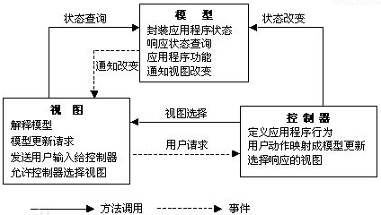
图2- MVC组件类型的关系和功能
Model（模型）是应用程序中用于处理应用程序数据逻辑的部分。通常模型对象负责在数据库中存取数据。
View（视图）是应用程序中处理数据显示的部分。通常视图是依据模型数据创建的。
Controller（控制器）是应用程序中处理用户交互的部分。通常控制器负责从视图读取数据，控制用户输入，并向模型发送数据。
MVC 分层有助于管理复杂的应用程序，可以在一个时间内专门关注一个方面。例如，可以在不依赖业务逻辑的情况下专注于视图设计，同时也让应用程序的测试更加容易。

2.3.2 软件模块结构
软件系统由一些列功能模块（或类）构成，系统模块之间和系统与外部系统之间的关系和接口设计需保证系统的灵活性和可扩展性和可维护性。
设计接口，就是要提供明确的业务规范和业务流程，给第三方内容提供商提供开放的平台，提供互操作手段，实现系统的集成。各模块之间的数据接口可采作用数据的导入导出，采用标准的sql语句连接异构数据库的方式。

2.3.3 开发环境

1 操作系统
Windows(可选)：
Windows 10（7u85 和更高版本）
Windows 8.x（桌面）
Windows 7 SP1

2 编程工具
JDK1.6（Java Development Kit）Java开发工具集
Eclipse + JAVA EE开发插件

3 硬件设备
一般使用惠普或戴尔等普通PC机几台（应用要求级别决定）, 参考如下：
处理器：Intel(R) Core i5 3.30GHz
硬盘：500G/1T
内存： 8G

4 数据库平台
服务端：MySQL Server 5.6 （主从复制模式）
客户端：Navicat Premium 等

2.3.4 运行环境

1. 硬件设备
数据库服务器
应用服务器
网络配置
客户端

2. 软件系统
服务器操作平台：Windows 2000/LINUX/ UNIX/Windows NT
Web服务器：resin2.5/ Apache
客户端：IE 4.0及以上
网络环境：Intranet 与 Internet
支持协议：TCP/IP、SMTP、POP3、HTTP、SSL
数据库：ORACLE、SQL Server、SYBASE、INFORMIX、DB2
支撑环境：JDK1.6及以上
开发工具：JCreator Pro2.5 、 Borland JBuilder 9 Enterprise
设计工具: rose 2003、 Together6.1 for JB

2.4 总体部署结构
描述系统的网络逻辑框架图，包括本系统的部署结构以及和相关外部系统关系。

第3章 系统功能模块设计
在用户需求分析报告基础上，根据2.2系统逻辑设计原则，对系统的每个功能模块进行设计和描述。为下一步的产品设计以及系统编码提供依据。

3.1组织宣传部管理模块

3.1.1 学生信息管理（studentsinfo）

1. 功能描述
学生信息保存了山东大学所有在校生（本科生及研究生）的数据信息，是第二课堂管理系统中最主要的数据。

2. 输入项
表3.1.1 学生基本信息数据表
序号 | 信息项名称 | 含 义
1 | 学号
2 | 姓名
3 | 性别
4 | 出生年月
5 | 民族
6 | 政治面貌
7 | 籍贯
8 | 身份证号
9 | 学院
10 | 专业
11 | 学制
12 | 支部
13 | 入团时间
14 | 手机号码
15 | 邮箱
16 | QQ

3. 输出项
输出内容可能是一个表达式，一次数据记录操作，或一个操作结果页面。
（1）
（2）

4. 主要流程
功能模块处理流程如图所示。
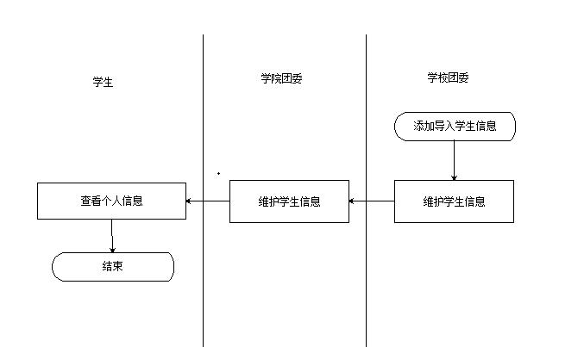
图3-1-1学生信息管理业务流程图
（1）学校用户添加或者导入山东大学所有在校生的信息；
（2）学院用户维护本学院的学生信息数据；
（3）学生用户对自己的个人信息只能进行查看。

5. 依赖关系
调用其他功能模块（类）：
被调用：

6. 关键实现技术（可选）
主要实现算法或SQL：

7. 接口（可选）

3.1.2 组织信息管理

1. 功能描述
组织信息是共青团山东大学委员会所管理的各学院的基层团委的信息，主要包括基层团委的基本信息、活动信息及荣誉信息。

2. 输入项
表3.1.2 输入信息表
序号 | 信息项名称 | 含 义
1 | 学院名称
2 | 学院简称
3 | 学院编号
4 | 团委书记
5 | 团委副书记
6 | 组织委员
7 | 宣传委员
8 | 支部等级
9 | 办公地点
10 | 办公电话
11 | 办公邮箱
序号 | 信息项名称 | 含 义
1 | 活动名称
2 | 基层团委
3 | 组织单位
4 | 活动负责人
5 | 活动时间
6 | 活动地点
7 | 活动描述
8 | 活动备注
9 | 添加人
10 | 添加时间
序号 | 信息项名称 | 含 义
1 | 获奖奖项
2 | 颁奖单位
3 | 获奖单位或人员名单
4 | 获奖时间
5 | 获奖证书

3. 输出项
输出内容可能是一个表达式，一次数据记录操作，或一个操作结果页面。
（1）
（2）

4. 主要流程
功能模块处理流程如图所示。
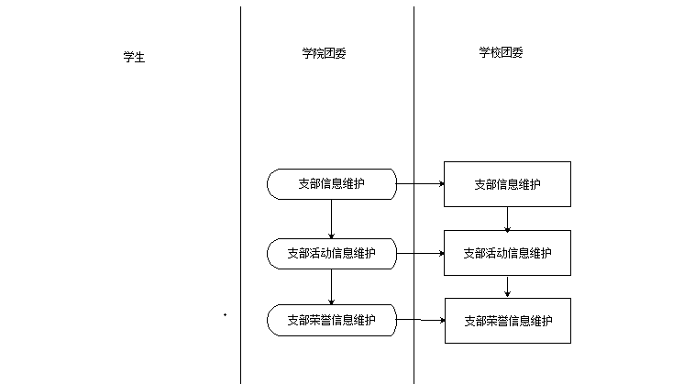
图3-1-2组织信息管理业务流程图
（1）学院团委对本学院的支部信息、支部活动信息和支部荣誉信息进行维护。
（2）学校团委对全校的支部信息、支部活动信息和支部荣誉信息进行维护。

5. 依赖关系
调用其他功能模块（类）：
被调用：

6. 关键实现技术（可选）
主要实现算法或SQL：

7. 接口（可选）

3.1.3 团费管理

1. 功能描述
团费管理模块主要负责对各学院上缴的团费进行统计并确定返还的金额。

2. 输入项
表3.1.3 团费信息数据表
序号 | 信息项名称 | 含 义
1 | 学院名称
2 | 应缴团费
3 | 已缴团费
4 | 团费确认标志

3. 输出项
输出内容可能是一个表达式，一次数据记录操作，或一个操作结果页面。
（1）
（2）

4. 主要流程
团费管理模块主要负责对各学院上缴的团费进行统计并确定返还的金额。

5. 依赖关系
调用其他功能模块（类）：
被调用：

6. 关键实现技术（可选）
主要实现算法或SQL：

7. 接口（可选）
团费管理模块主要负责对各学院上缴的团费进行统计并确定返还的金额。

3.1.4 团支部达标升级

1. 功能描述
学院用户上传本学院的团支部达标升级文件，团委用户查看审核各学院上报的文件。

2. 输入项
表3.1.4 团支部达标升级数据表
序号 | 信息项名称 | 含 义
1 | 名称
2 | 发布单位
3 | 发布人
4 | 联系方式
5 | 上传文件

3. 输出项
输出内容可能是一个表达式，一次数据记录操作，或一个操作结果页面。
（1）
（2）

4. 主要流程
功能模块处理流程如图所示。
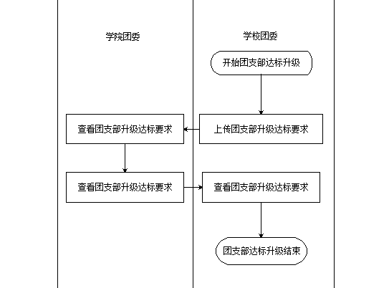
图3-1-3团支部达标升级业务流程图
业务流程：
（1）团委用户发布本年度团支部达标升级文件；
（2）学院用户查看并下载团委用户发布的团支部达标升级文件；
（3）学院用户上传本学院团支部升级达标问价。
（4）团委用户查看各个学院用户上报的内容。

5. 依赖关系
调用其他功能模块（类）：
被调用：

6. 关键实现技术（可选）
主要实现算法或SQL：

7. 接口（可选）

3.1.5 支部推优管理

1. 功能描述
支部推优主要是对每年的党员推荐名额进行学院层面的上报以及学校层面的审核。

2. 输入项
表3.1.5 支部推优信息数据表
序号 | 信息项名称 | 含 义
1 | 学年 | 推优学年
2 | 学院 | 推优学院
3 | 名额 | 推优名额
4 | 名单 | 各学院的推优名单

3. 输出项
输出内容可能是一个表达式，一次数据记录操作，或一个操作结果页面。
（1）
（2）

4. 主要流程
功能模块处理流程如图所示。
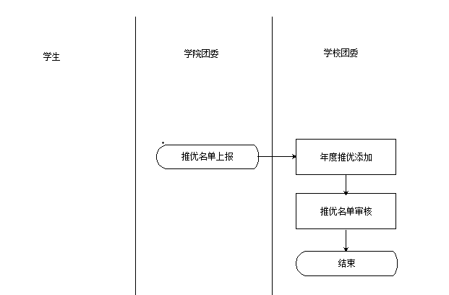
图3-1-4支部推优管理业务流程图

5. 依赖关系
调用其他功能模块（类）：
被调用：

6. 关键实现技术（可选）
主要实现算法或SQL：

7. 接口（可选）

3.1.6 五四评比表彰

1. 功能描述
学生用户和学院用户申请五四表彰内容，团委用户开展先进集体和个人评选表彰工作。

2. 输入项
表3.1.6五四评比表彰数据表
序号 | 信息项名称 | 含 义
1 | 个人或团体基本信息 | 姓名、性别、出生年月、照片、民族、政治面貌、联系电话、所在团支部及职务
2 | 工作简介
3 | 所获荣誉
4 | 事迹介绍

3. 输出项
输出内容可能是一个表达式，一次数据记录操作，或一个操作结果页面。
（1）
（2）

4. 主要流程
功能模块处理流程如图所示。
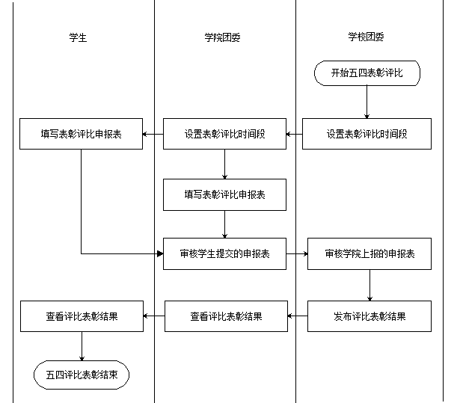
图3-1-5五四评比表彰业务流程图
业务流程：
（1）学生用户和学院用户申请并填写五四评比表彰中的表彰内容；
（2）学院用户审核学生用户提交的申请，并上报团委用户审核通过的学生用户申请和学院用户申请的内容；
（3）团委用户审核各个学院用户上报的内容，最后发布评选结果公示文件。

5. 依赖关系
调用其他功能模块（类）：
被调用：

6. 关键实现技术（可选）
主要实现算法或SQL：

7. 接口（可选）

3.1.7 团员证补办

1. 功能描述
团员证补办主要是为申请补办团员证的学生用户返回一个补办号。

2. 输入项
表3.1.7团员证补办数据表
序号 | 信息项名称 | 含 义
1 | 学号
2 | 姓名
3 | 所在学院
4 | 申请日期
5 | 补办号

3. 输出项
输出内容可能是一个表达式，一次数据记录操作，或一个操作结果页面。
（1）
（2）

4. 主要流程
团员证补办主要是为申请补办团员证的学生用户返回一个补办号。

5. 依赖关系
调用其他功能模块（类）：
被调用：

6. 关键实现技术（可选）
主要实现算法或SQL：

7. 接口（可选）

3.1.8 团校培训

1． 学习安排管理
（1）功能描述
学习安排管理主要是团委用户添加学习项目，并负责学习项目的报名以及学习资料的上传。
（2）输入项
表3.1.8学习安排数据表
序号 | 信息项名称 | 含 义
1 | 项目名称
2 | 时间安排
3 | 负责人
4 | 项目的参与人员
5 | 项目说明

（3）输出项
输出内容可能是一个表达式，一次数据记录操作，或一个操作结果页面。
（1）
（2）
（4）主要流程
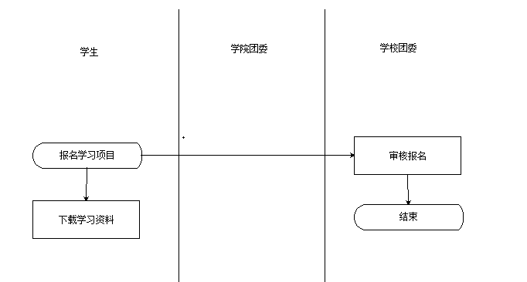
图3-1-6学习安排管理业务流程图
（1）学生用户报名参加学习项目以及下载学习资料；
（2）学校团委审核学习项目的报名；
（5）依赖关系
调用其他功能模块（类）：
被调用：
（6）关键实现技术（可选）
主要实现算法或SQL：
（7）接口（可选）

2． 学习过程管理
（1）功能描述
学习过程管理主要是学生用户在参加学习项目学习后，上传作业以及在学习结束时上传结题报告而学校团委负责
（2）输入项
表3.1.9学习过程管理数据表
序号 | 信息项名称 | 含 义
1 | 出勤率
2 | 作业评价 | 优、良、差
3 | 学习评价 | 优、良、差
（3）输出项
输出内容可能是一个表达式，一次数据记录操作，或一个操作结果页面。
（1）
（2）
（4）主要流程
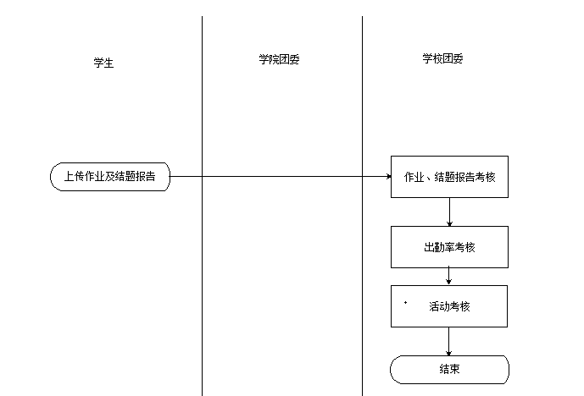
图3-1-7学习过程管理业务流程图
（1）学生用户上传作业及结题报告；
（2）学校团委对学生的出勤率、作业和结题报告进行考核，最后，对该学生参加本次学习活动的整体进行考核评价。
（5）依赖关系
调用其他功能模块（类）：
被调用：
（6）关键实现技术（可选）
主要实现算法或SQL：
（7）接口（可选）

3． 学习资料管理
（1）功能描述
学习资料信息的维护。
（2）输入项
表3.1.10学习安排数据表
序号 | 信息项名称 | 含 义
1 | 资料标题
2 | 资料所属学习项
3 | 资料添加人
4 | 资料描述
5 | 资料关键词
（3）输出项
输出内容可能是一个表达式，一次数据记录操作，或一个操作结果页面。
（1）
（2）
（4）主要流程
学校用户负责上传学习资料，学生下载学习资料。
（5）依赖关系
调用其他功能模块（类）：
被调用：
（6）关键实现技术（可选）
主要实现算法或SQL：
（7）接口（可选）

3.2 学生社团管理模块

3.2.1 学生社团成立管理

1. 功能描述
学生社团成立管理主要是对学生申请成立社团的管理，主要作用为收集新成立社团的基本信息以及社团主要负责人和指导教师的信息。

2. 输入项
表3.2.1 输入信息表
序号 | 信息项名称 | 含 义
1 | 社团名称
2 | 社团代码（活动许可代码） | 社团申请通过后生成
3 | 社团类别
4 | 拟任负责人
5 | 指导单位
6 | 指导老师
7 | 成立时间
8 | 申请审批通过后设置
9 | QQ
10 | Email
11 | 公众号
12 | 社团宗旨
13 | 社团简介
14 | 发起人情况 | 学号、姓名、性别、院系、年级、联系方式、备注
15 | 指导教师情况 | 对应山东大学学生社团指导教师情况登记表
16 | 拟任会长 | 对应山东大学学生社团负责人情况登记表
17 | 拟任团支书 | 对应山东大学学生社团负责人情况登记表
18 | 拟任财务负责人 | 对应山东大学学生社团负责人情况登记表
19 | 成立社团的可行性、必要性论证
20 | 指导教师意见
21 | 附件上传 | 社团章程、社团财务制度等

表3.2.2山东大学学生社团负责人情况登记数据表
序号 | 信息项名称 | 含 义
1 | 学号
2 | 姓名
3 | 性别
4 | 出生年月
5 | 政治面貌
6 | 籍贯
7 | 所在社团
8 | 职务
9 | 学院
10 | 专业
11 | 年级
12 | 联系方式 | 手机、 E-mail、QQ、微信
13 | 个人简介
14 | 社团工作经历
表3.2.3山东大学学生社团指导教师情况登记数据表
序号 | 信息项名称 | 含 义
1 | 社团名称
2 | 指导教师姓名
3 | 性别
4 | 年龄
5 | 民族
6 | 政治面貌
7 | 籍贯
8 | 职务
9 | 所在学院（部门）
10 | 联系方式 | 电话、手机、E-mail
11 | 个人情况简介

3. 输出项
输出内容可能是一个表达式，一次数据记录操作，或一个操作结果页面。
（1）
（2）

4. 主要流程
功能模块处理流程如图所示。
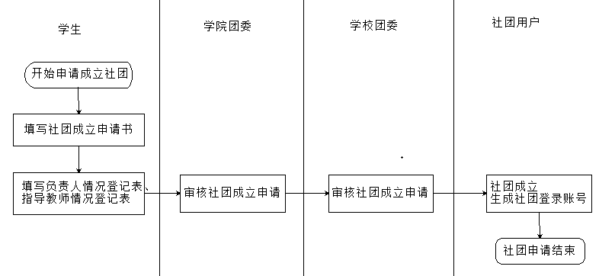
图3-2-1学生社团成立管理业务流程图
（1）学生用户填写《山东大学学生社团成立申请书》、《山东大学学生社团负责人情况登记表》、《山东大学学生社团指导教师情况登记表》；
（2）学生用户上报社团成立申请；
（3）学生社团相应的指导单位对学生提交的社团成立申请进行审核；
（4）指导单位审核通过，则团委用户进一步进行审核；如果指导单位审核没有通过，学生用户需要对社团成立申请中的数据修改后再次上报；
（5）团委用户审核社团成立申请，如果审核通过，学生社团正式成立；否则学生用户需要对社团成立申请中的数据修改后再次上报。

5. 依赖关系
调用其他功能模块（类）：
被调用：

6. 关键实现技术（可选）
主要实现算法或SQL：

7. 接口（可选）

3.2.2 社团成员纳新管理

1. 功能描述
学生社团成员纳新管理是社团的一项重要工作，主要功能为团委对社团纳新时间的控制以及社团对学生申请加入的审核。

2. 输入项
表3.2.4社团信息数据表
序号 | 信息项名称 | 含 义
1 | 社团名称
2 | 社团编号
3 | 学生姓名
4 | 学号
5 | 所在学院
6 | 性别
7 | 学生身份 | 本科生/研究生
8 | 政治面貌
9 | 联系方式
10 | 个人简介
11 | 备注

3. 输出项
输出内容可能是一个表达式，一次数据记录操作，或一个操作结果页面。
（1）
（2）

4. 主要流程
功能模块处理流程如图所示。
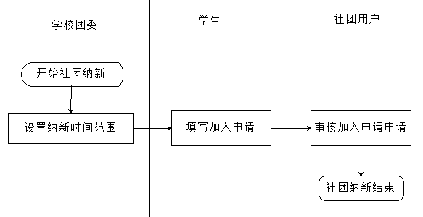
图3-2-2社团成员纳新管理业务流程图
业务流程：
（1）团委用户给出该次社团纳新的时间范围，包括开始时间和截止时间；
学生用户登录使用自己的账号登录系统后，选择在纳新状态的社团，填写《加入社团申请书》；
（2）学生用户上报加入社团申请；
（3）社团用户审核学生提交的加入社团申请；
（4）社团用户审核通过，则该学生成为该社团的成员；否则学生用户需要对加入社团申请中的数据修改后再次上报。

5. 依赖关系
调用其他功能模块（类）：
被调用：

6. 关键实现技术（可选）
主要实现算法或SQL：

7. 接口（可选）

3.2.3 社团注册登记管理

1. 功能描述
为加强对学生社团的管理，学生社团需要在每学期之初进行注册登记，汇报上学期工作总结和本学期的工作计划。

2. 输入项
表3.2.5社团注册登记数据表
序号 | 信息项名称 | 含 义
1 | 社团名称
2 | 社团代码（活动许可代码）
3 | 社团类别
4 | 成立时间
5 | 指导单位
6 | QQ
7 | Email
8 | 公众号
9 | 社团宗旨
10 | 现有人数 | 总计、本科生人数、研究生人数、党员人数、团员人数、男女比例
11 | 社团负责人情况 | 姓名、职务、手机、QQ账号、院系、专业、年级
12 | 社团指导教师情况 | 姓名、职务、联系电话、政治面貌
13 | 注册联系人
14 | 本期注册时间 | 该注册的上报时间
15 | 上学期工作总结（要点）
16 | 本学期工作计划（要点）

3. 输出项
输出内容可能是一个表达式，一次数据记录操作，或一个操作结果页面。
（1）
（2）

4. 主要流程
功能模块处理流程如图所示。
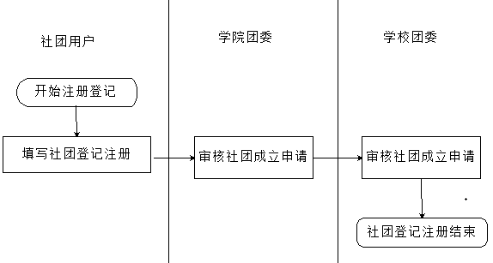
图3-2-3社团注册登记管理业务流程图
业务流程：
（1）社团用户登录系统后，填写《山东大学学生社团注册登记表》；
（2）社团用户上报注册登记申请；
（3）相应的指导单位对社团提交的社团注册登记申请进行审核；
（4）指导单位审核通过，社团部用户进一步进行审核；如果指导单位审核没有通过，社团用户需要对社团注册登记申请中的数据修改后再次上报；
（5）社团部用户审核社团注册登记申请，如果审核通过，学生社团注册登记成功，可顺利开展工作；否则社团用户需要对社团注册登记申请中的数据修改后再次上报。

5. 依赖关系
调用其他功能模块（类）：
被调用：

6. 关键实现技术（可选）
主要实现算法或SQL：

7. 接口（可选）

3.2.4 变更社团指导单位

1. 功能描述
社团的指导单位是允许进行变更的，该功能主要用于实现对社团变更指导单位的申请与审核。

2. 输入项
表3.2.6变更指导单位数据表
序号 | 信息项名称 | 含 义
1 | 社团名称
2 | 社团代码（活动许可代码）
3 | 社团类别
4 | 信息变更类型 | 变更指导单位
5 | 原指导单位
6 | 新指导单位
7 | 社团信息变更原因

3. 输出项
输出内容可能是一个表达式，一次数据记录操作，或一个操作结果页面。
（1）
（2）

4. 主要流程
功能模块处理流程如图所示。
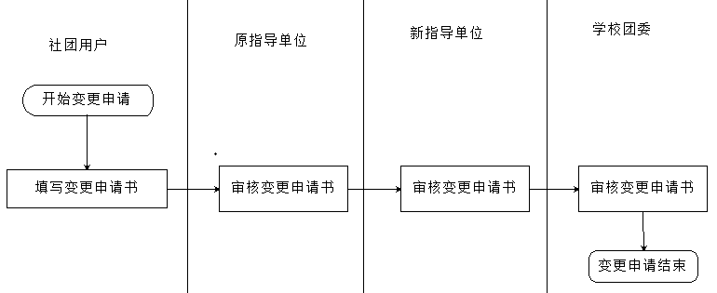
图3-2-4变更社团指导单位业务流程图
业务流程：
（1） 社团用户登录系统后，填写《山东大学学生社团变更指导单位申请书》；
（2）社团用户上报变更指导单位申请；
（3） 学生社团原指导单位与新指导单位对社团变更指导单位申请进行审核；
（4）两个指导单位审核通过，则团委用户进一步进行审核；如果其中一个或者两个指导单位审核没有通过，社团用户需要对社团变更指导单位申请中的数据修改后再次上报；
（5）团委用户审核社团变更指导单位申请，如果审核通过，学生社团正式改变其指导单位；否则社团用户需要对社团变更指导单位申请中的数据修改后再次上报。

5. 依赖关系
调用其他功能模块（类）：
被调用：

6. 关键实现技术（可选）
主要实现算法或SQL：

7. 接口（可选）

3.2.5 变更社团负责人

1. 功能描述
允许社团在进行负责人换届或者由于其他原因需要对其负责人信息进行修改。

2. 输入项
表3.2.7变更社团负责人数据表
序号 | 信息项名称 | 含 义
1 | 学号
2 | 姓名
3 | 性别
4 | 出生年月
5 | 政治面貌
6 | 籍贯
7 | 所在社团
8 | 职务
9 | 学院
10 | 专业
11 | 年级
12 | 联系方式 | 手机、 E-mail、QQ、微信
13 | 个人简介
14 | 社团工作经历

3. 输出项
输出内容可能是一个表达式，一次数据记录操作，或一个操作结果页面。
（1）
（2）

4. 主要流程
功能模块处理流程如图所示。
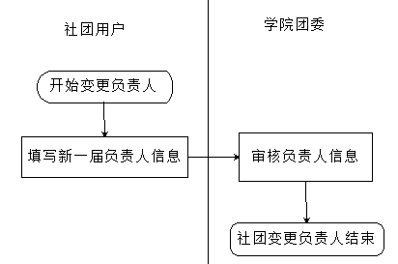
图3-2-5变更社团负责人业务流程图
业务流程：
（1） 社团用户登录系统后，填写《山东大学学生社团负责人情况登记表》,添加新一届的全部负责人；
（2）社团用户上报变更社团负责人申请；
（3）学生社团指导单位对社团变更社团负责人申请进行审核；
（4）指导单位审核通过，学生社团正式改变其负责人；否则社团用户需要对社团变更负责人申请中的数据修改后再次上报。

5. 依赖关系
调用其他功能模块（类）：
被调用：

6. 关键实现技术（可选）
主要实现算法或SQL：

7. 接口（可选）

3.2.6 变更社团指导教师

1. 功能描述
允许社团在进行负责人换届或者由于其他原因需要对其指导教师信息进行修改。

2. 输入项
表3.2.8变更社团指导教师数据表
序号 | 信息项名称 | 含 义
1 | 社团名称
2 | 指导教师姓名
3 | 性别
4 | 年龄
5 | 民族
6 | 政治面貌
7 | 籍贯
8 | 职务
9 | 所在学院（部门）
10 | 联系方式 | 电话、手机、E-mail
11 | 个人情况简介

3. 输出项
输出内容可能是一个表达式，一次数据记录操作，或一个操作结果页面。
（1）
（2）

4. 主要流程
功能模块处理流程如图所示。
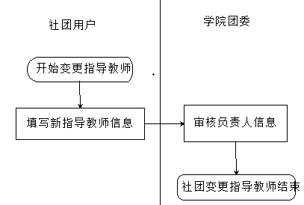
图3-2-6变更社团指导教师业务流程图
业务流程：
（1） 社团用户登录系统后，填写《山东大学学生社团指导教师情况登记表》,添加新一届的全部指导教师；
（2）社团用户上报变更社团指导教师申请；
（3）学生社团指导单位对社团变更社团指导教师申请进行审核；
（4）指导单位审核通过，学生社团正式改变其指导教师；否则社团用户需要对社团变更指导教师申请中的数据修改后再次上报。

5. 依赖关系
调用其他功能模块（类）：
被调用：

6. 关键实现技术（可选）
主要实现算法或SQL：

7. 接口（可选）

3.2.7 社团注销管理

1. 功能描述
社团注销管理主要是对社团申请注销的管理。

2. 输入项
表3.2.9社团注销涉及信息数据表
序号 | 信息项名称 | 含 义
1 | 社团名称
2 | 社团代码（活动许可代码）
3 | 社团类别
4 | 成立时间
5 | 指导单位
6 | 社团负责人
7 | 社团注销原因

3. 输出项
输出内容可能是一个表达式，一次数据记录操作，或一个操作结果页面。
（1）
（2）

4. 主要流程
功能模块处理流程如图所示。
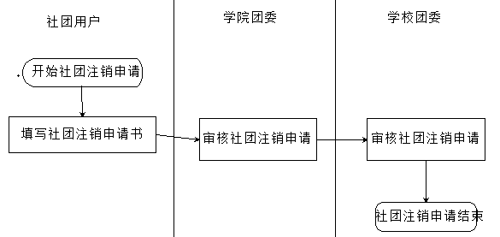
图3-2-7社团注销管理业务流程图
业务流程：
（1）社团用户登录使用自己的账号登录系统后，填写《山东大学学生社团注销申请书》；
（2）学生用户上报社团注销申请；
（3）学生社团相应的指导单位对社团注销申请进行审核；
（4）指导单位审核通过，则团委用户进一步进行审核；如果指导单位审核没有通过，社团用户需要对社团注销申请中的数据修改后再次上报；
（5）团委用户审核社团注销申请，如果审核通过，学生社团正式注销；否则社团用户需要对社团注销申请中的数据修改后再次上报。

5. 依赖关系
调用其他功能模块（类）：
被调用：

6. 关键实现技术（可选）
主要实现算法或SQL：

7. 接口（可选）

3.2.8 社团活动管理

1. 功能描述
学生社团活动管理主要是对社团举办的活动进行管理，主要作用为保存活动的基本信息以及学生申请参加活动的信息。

2. 输入项
表3.2.10山东大学学生社团活动申请信息数据表
序号 | 信息项名称 | 含 义
1 | 社团名称
2 | 社团编号
3 | 活动主题
4 | 组织单位
5 | 组织者
6 | 活动时间
7 | 活动地点
8 | 预计参加人数
9 | 第一负责人
10 | 联系电话
11 | 是否校内活动
12 | 是否有赞助
13 | 活动具体内容及活动经费使用情况
14 | 活动预告
15 | 指导教师意见
16 | 备注
表3.2.11社团校外活动安全监督书涉及信息数据表
序号 | 信息项名称 | 含 义
1 | 姓名
2 | 学院
3 | 年级
4 | 学号
5 | 所在社团
6 | 活动名称
7 | 活动地点
8 | 活动时间
9 | 交通工具
10 | 联系方式
11 | 电子邮箱
12 | 活动程序介绍
13 | 安全保障措施
14 | 学生本人意见及学生本人签字
15 | 告知父母情况及学生本人签字
16 | 购买保险情况及学生本人签字
17 | 学生社团负责人签字
18 | 学生社团联合会主席签字
19 | 指导教师意见及签字
20 | 辅导员意见及签字
21 | 指导单位意见及签字
22 | 社团部意见及签字

3. 输出项
输出内容可能是一个表达式，一次数据记录操作，或一个操作结果页面。
（1）
（2）

4. 主要流程
功能模块处理流程如图所示。
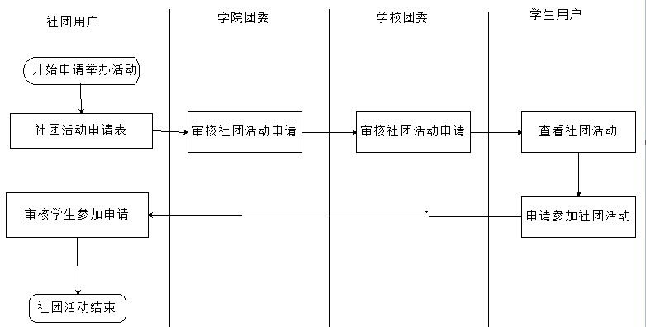
图3-2-8社团活动管理业务流程图
业务流程：
（1）社团用户登录使用自己的账号登录系统后，填写《山东大学学生社团活动申请表》；
（2）社团用户上报社团活动申请表；
（3）学生社团相应的指导单位对社团提交的社团活动申请表进行审核；
（4）指导单位审核通过，则该社团活动可以开展；否则社团用户需要对社团活动申请表中的数据修改后再次上报；
（5）学生用户申请参加社团活动；
（6）社团用户对学生参加活动的申请进行审核，审核通过的学生可以参加该社团活动；
（7）对于校外活动，队长需签署《会长（带队队长）承诺书》、《山东大学学生社团校外活动安全指导书》，参与的每个学生需要签署《山东大学学生社团校外活动安全监督书》。

5. 依赖关系
调用其他功能模块（类）：
被调用：

6. 关键实现技术（可选）
主要实现算法或SQL：

7. 接口（可选）

3.2.9 社团立项管理

1. 功能描述
学生社团立项管理主要是对学生社团风景线项目进行管理，主要作用为保存活动立项的基本信息以及学生申请参加活动的信息。

2. 输入项
表3.2.12社团立项数据表
序号 | 信息项名称 | 含 义
1 | 项目名称
2 | 发布单位
3 | 负责人
4 | 联系方式
5 | 开始时间
6 | 截止时间
7 | 项目详情
8 | 备注
表3.2.13社团立项审批数据表
序号 | 信息项名称 | 含 义
1 | 社团名称
2 | 社团编号
3 | 活动主题
4 | 立项等级
5 | 组织单位
6 | 组织者
7 | 活动时间
8 | 活动地点
9 | 预计参加人数
10 | 第一负责人
11 | 联系电话
12 | 活动具体内容及活动经费使用情况
13 | 备注
表3.2.14活动立项经费预算明细数据表
序号 | 信息项名称 | 含 义
1 | 社团名称
2 | 社团编号
3 | 会长姓名
4 | 联系电话
5 | 财务负责人姓名
6 | 联系电话
7 | 资金详细用途
8 | 单价（元）
9 | 数量
10 | 金额（元）
11 | 备注
12 | 总预算（活动总金额）
表3.2.15活动立项结题书数据表
序号 | 信息项名称 | 含 义
1 | 社团名称
2 | 活动主题
3 | 负责人信息 | 姓名、专业、年级、手机
4 | 组织单位
5 | 活动时间
6 | 活动概要
7 | 稿件情况
8 | 社团意见
9 | 举办活动主要组织者和参与者 | 1.活动前期策划和组织人员人数及姓名、活动材料制作宣传表演人员人数及姓名、活动其他参与人员人数及姓名
10 | 活动总经费
11 | 是否有赞助
12 | 赞助情况
13 | 活动整体总结
14 | 其他必要说明
表3.2.16组织工作先进个人推荐数据表
序号 | 信息项名称 | 含 义
1 | 姓名
2 | 性别
3 | 出生年月
4 | 学院
5 | 民族
6 | 政治面貌
7 | 所在社团及职务
8 | 联系电话
9 | 所在社团属于等级
10 | 参加全校性社团活动活动数量
11 | 参加社团内部活动数量
12 | 曾获社团奖励情况
13 | 社团工作情况简介
表3.2.17获奖名单涉数据表
序号 | 信息项名称 | 含 义
1 | 所在社团
2 | 立项等级
3 | 最终等级
4 | 活动名称
5 | 获奖姓名
6 | 所在学院
7 | 获奖级别
8 | 联系方式

3. 输出项
输出内容可能是一个表达式，一次数据记录操作，或一个操作结果页面。
（1）
（2）

4. 主要流程
功能模块处理流程如图所示。
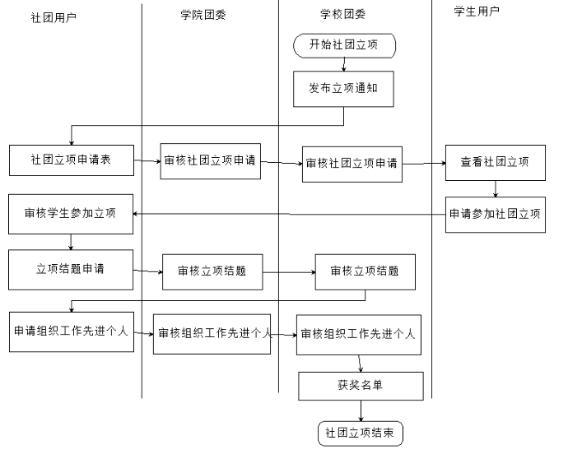
图3-2-9社团立项管理业务流程图
业务流程：
（1）团委用户登录系统后，发布立项通知
（2）社团用户填写《山东大学学生社团风景线立项审批表》、《山东大学学生社团活动立项经费预算明细》；
（3）社团用户上报社团风景线立项审批表；
（3）学生社团相应的指导单位对社团提交的社团风景线立项审批表进行审核；
（4）指导单位审核通过，则由社团部用户进行进一步审核；否则社团用户需要对社团风景线立项审批表中的数据修改后再次上报；
（5）社团部用户对社团风景线立项审批表进行审核，审核通过则立项成功；否则社团用户需要对社团风景线立项审批表中的数据修改后再次上报；
（6）学生用户申请参加社团活动；
（7）社团用户对学生参加活动的申请进行审核，审核通过的学生可以参加该社团活动；
（8）活动结束后，社团用户填写《社团风景线活动项目结题书》，依次由指导学院、社团部进行审核；
（9）社团用户填写《山东大学社团风景线组织工作先进个人评选推荐表》,依次由社团部、指导单位团委、学校团委进行审核。

5. 依赖关系
调用其他功能模块（类）：
被调用：

6. 关键实现技术（可选）
主要实现算法或SQL：

7. 接口（可选）

3.2.10星级评定管理

1. 功能描述
为加强对学生社团的考核与管理，所有学生社团需要定期向社团部提交《山东大学星级社团评比表》，进行社团自评。

2. 输入项
表3.2.18学生社团星级评定报名数据表
序号 | 信息项名称 | 含 义
1 | 社团名称
2 | 社团类型
3 | 社团简称
4 | 社团指导老师
5 | 社团负责人
6 | 联系方式
7 | 社团邮箱
8 | 社团简介
表3.2.19学生社团星级评定报名数据表
序号 | 信息项名称 | 含 义
1 | 社团自评得分及主要因素
2 | 部长团复核得分及主要因素
表3.2.20学生社团星级评定宣传材料数据表
序号 | 信息项名称 | 含 义
1 | 社团名称
2 | 社团编号
3 | 海报照片

3. 输出项
输出内容可能是一个表达式，一次数据记录操作，或一个操作结果页面。
（1）
（2）

4. 主要流程
功能模块处理流程如图所示。
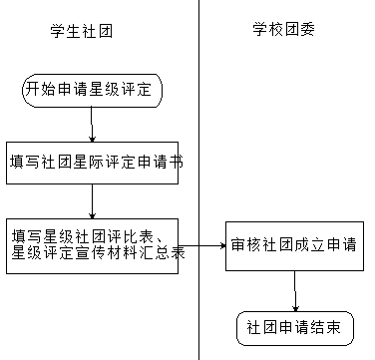
图3-2-10星级评定管理业务流程图
业务流程：
（1）社团部用户完善山东大学星级社团评比明细；
（2）社团用户填写《山东大学学生社团星级评定报名表》、《山东大学星级社团评比表》；
（3）社团用户上报社团评比申请；
（4）社团部用户对社团用户提交的社团评比申请进行审核；
（5）社团部用户审核社团评比申请，确定社团的星级。

5. 依赖关系
调用其他功能模块（类）：
被调用：

6. 关键实现技术（可选）
主要实现算法或SQL：

7. 接口（可选）

3.2.11社团评优集体单项奖管理

1. 功能描述
学生社团申报集体单项奖及审核。

2. 输入项
表3.2.21团评优集体单项奖数据表
序号 | 信息项名称 | 含 义
1 | 社团名称
2 | 社团编号
3 | 社团类型
4 | 申报奖项
5 | 社团成立时间
 | 社团在该项的突出表现

3. 输出项
输出内容可能是一个表达式，一次数据记录操作，或一个操作结果页面。
（1）
（2）

4. 主要流程
功能模块处理流程如图所示。
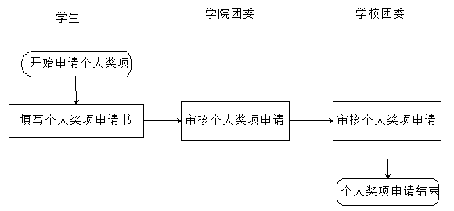
图3-2-11社团评优集体单项奖管理业务流程图
业务流程：
（1）社团用户填写《社团评优集体单项奖申请表》；
（2）社团用户上报集体单项奖申请；
（3）学生社团相应的指导单位对社团提交的集体单项奖申请进行审核；
（4）指导单位审核通过，则团委用户进一步进行审核；如果指导单位审核没有通过，社团用户需要对集体单项奖申请中的数据修改后再次上报；
（5）团委用户审核集体单项奖申请，如果审核通过，学生社团获得相应的奖项；否则社团用户需要对社团集体单项奖申请中的数据修改后再次上报。

5. 依赖关系
调用其他功能模块（类）：
被调用：

6. 关键实现技术（可选）
主要实现算法或SQL：

7. 接口（可选）

3.2.12个人奖项申请表

1. 功能描述
学生申报个人奖项及审核。

2. 输入项
表3.2.22学生用户申报个人奖项数据表
序号 | 信息项名称 | 含 义
1 | 姓名
2 | 性别
3 | 年龄
4 | 住址
5 | 政治面貌
6 | 院系专业
7 | 年级
8 | 所在社团
9 | 职务
10 | 联系方式
11 | 申请奖项
12 | 个人事迹简述
13 | 社团推荐意见

3. 输出项
输出内容可能是一个表达式，一次数据记录操作，或一个操作结果页面。
（1）
（2）

4. 主要流程
功能模块处理流程如图所示。
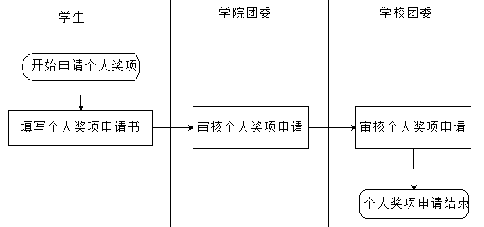
图3-2-12个人奖项申请业务流程图
业务流程：
（1）学生用户填写《个人奖项申请表》；
（2）学生用户上报个人奖项申请；
（3）指导单位对学生提交的个人奖项申请进行审核；
（4）指导单位审核通过，则团委用户进一步进行审核；如果指导单位审核没有通过，学生用户需要对个人奖项申请中的数据修改后再次上报；
（5）团委用户审核个人奖项申请，如果审核通过，学生获得相应的奖项；否则学生用户需要对个人奖项申请中的数据修改后再次上报。

5. 依赖关系
调用其他功能模块（类）：
被调用：

6. 关键实现技术（可选）
主要实现算法或SQL：

7. 接口（可选）

3.3 社会实践管理模块

3.3.1 项目组织管理与申报

1. 功能描述
主要功能是学校团委和学院团委对于社会实践项目进行添加和审核申报，并为每个学院报名参与的社会实践分配名额和经费，再由学院根据分配的名额和经费对本学院的社会实践团队进行审核和分配。

2. 输入项
表3.3.1社会实践项目信息数据表
序号 | 信息项名称 | 含 义
1 | 项目名称
2 | 项目组织者
3 | 项目经费
4 | 起始时间
5 | 截止时间
6 | 审核方式
7 | 评优名额
8 | 项目说明

3. 输出项
输出内容可能是一个表达式，一次数据记录操作，或一个操作结果页面。
（1）
（2）

4. 主要流程
功能模块处理流程如图所示。
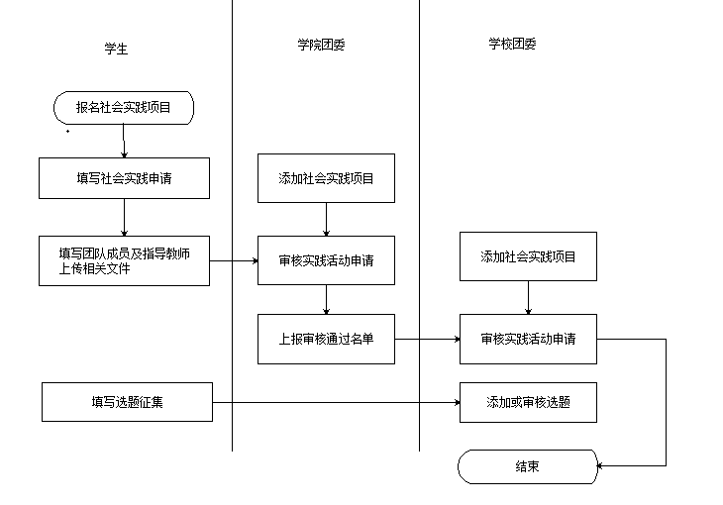
图3-3-1项目组织管理与申报业务流程图
（1）学校团委添加社会实践项目并负责对添加的项目进行报名的审核，另外，学校团委还可以为项目添加选题或者向全校征集选题；
（2）学院团委也可以添加学院范围内的社会实践项目并且负责对添加的项目进行报名的审核，另外对于学校团委添加的全校范围的社会实践项目进行学院级别的审核；
（3）学生用户填写社会实践的申请，以团队为单位进行报名；并且可以参与学校团委发起的选题征集。

5. 依赖关系
调用其他功能模块（类）：
被调用：

6. 关键实现技术（可选）
主要实现算法或SQL：

7. 接口（可选）

3.3.2 项目评优管理

1. 功能描述
主要负责对已经添加的社会实践项目进行评优名额、整体评优以及优秀教师、优秀团队、优秀报告等项目的评优审核。

2. 输入项
表3.3.2社会实践项目评优数据表
序号 | 信息项名称 | 含 义
1 | 奖项名称
2 | 人数
3 | 经费

3. 输出项
输出内容可能是一个表达式，一次数据记录操作，或一个操作结果页面。
（1）
（2）

4. 主要流程
功能模块处理流程如图所示。
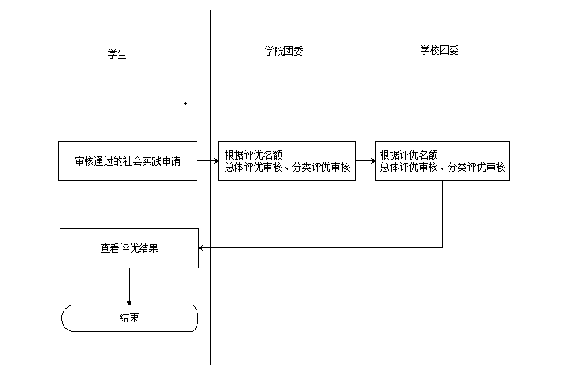
图3-3-2项目评优管理业务流程图
（1）学校团委为校级社会实践项目分配评优名额；
（2）学院团委根据学校对本学院分配的评优名额对校级社会实践项目进行各项评优的审核并上报学校团委；另外，学院团委对本学院自己添加的社会实践项目进行各项评优的审核；
（3）学校团委对于学院审核通过的用户再次进行各项评优的审核；
（4）学生用户查看自己社会实践项目的评优情况。

5. 依赖关系
调用其他功能模块（类）：
被调用：

6. 关键实现技术（可选）
主要实现算法或SQL：

7. 接口（可选）

3.3.3 实践基地管理

1. 功能描述
实践基地管理用于管理团委所掌握的实践基地的基本信息。

2. 输入项
表3.3.3社会实践基地数据表
序号 | 信息项名称 | 含 义
1 | 基地名称
2 | 基地负责人
3 | 基地地址
4 | 基地联系方式
5 | 基地所属单位
6 | 基地面向对象
7 | 基地说明

3. 输出项
输出内容可能是一个表达式，一次数据记录操作，或一个操作结果页面。
（1）
（2）

4. 主要流程
学校用户负责添加社会实践基地并对实践基地信息进行维护。

5. 依赖关系
调用其他功能模块（类）：
被调用：

6. 关键实现技术（可选）
主要实现算法或SQL：

7. 接口（可选）

3.3.4 专家教师管理

1. 功能描述
专家教师管理用于管理指导实践基地活动的教师的信息。

2. 输入项
表3.3.4社会实践专家教师数据表
序号 | 信息项名称 | 含 义
1 | 教师名称
2 | 教师性别
3 | 出生日期
4 | 教师类别 | 专业教师、政工干部、其他
5 | 教师职称 | 讲师、副教授、教授、其他
6 | 教师专业
7 | 教师职务
8 | 教师单位
9 | 教师联系方式

3. 输出项
输出内容可能是一个表达式，一次数据记录操作，或一个操作结果页面。
（1）
（2）

4. 主要流程
学校用户负责添加专家教师并对专家教师信息进行维护。

5. 依赖关系
调用其他功能模块（类）：
被调用：

6. 关键实现技术（可选）
主要实现算法或SQL：

7. 接口（可选）

3.4 学生组织模块

3.4.1 学生会介绍

1. 功能描述
团委用户编辑校学生会、校研究生会介绍，学院用户编辑院学生会、院研究生会介绍。

2. 输入项
表3.4.1学生组织信息数据表
序号 | 信息项名称 | 含 义
1 | 所属学院
2 | 简介内容
3 | 添加时间
4 | 添加账号

3. 输出项
输出内容可能是一个表达式，一次数据记录操作，或一个操作结果页面。
（1）
（2）

4. 主要流程
功能模块处理流程如图所示。
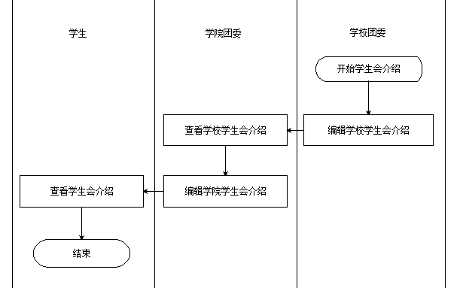
图3-4-1学生会介绍业务流程图
（1）团委用户对校学生会、校研究生会介绍进行编辑、修改、保存；
（2）学院用户对院学生会、院研究生会介绍进行编辑、修改、保存；
（3）团委用户可查看所有学院的学生会介绍；
（4）学院用户可查看校学生会、校研究生会的介绍；
（5）学生用户可查看校学生会、校研究生会、本学院学生会、本学院研究生会的介绍。

5. 依赖关系
调用其他功能模块（类）：
被调用：

6. 关键实现技术（可选）
主要实现算法或SQL：

7. 接口（可选）

3.4.2 学生会主席团信息

1. 功能描述
各学生会对主席团成员信息的管理。

2. 输入项
表3.4.2 学生会成员数据表
序号 | 信息项名称 | 含 义
1 | 所属学生会
2 | 学号
3 | 校区
4 | 职务
5 | 联系方式
6 | 备注

3. 输出项
输出内容可能是一个表达式，一次数据记录操作，或一个操作结果页面。
（1）
（2）

4. 主要流程
功能模块处理流程如图所示。
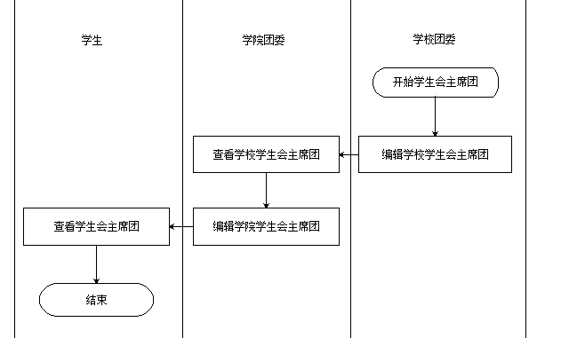
图3-4-2学生会主席团信息业务流程图
（1）团委用户对校学生会、校研究生会主席团成员信息进行编辑、修改、保存；
（2）学院用户对院学生会、院研究生会主席团成员信息进行编辑、修改、保存；
（3）团委用户可查看所有学院的学生会主席团成员信息；
（4）学院用户可查看校学生会、校研究生会的主席团成员信息；
（5）学生用户可查看校学生会、校研究生会、本学院学生会、本学院研究生会的主席团成员信息。

5. 依赖关系
调用其他功能模块（类）：
被调用：

6. 关键实现技术（可选）
主要实现算法或SQL：

7. 接口（可选）

3.4.3 学生会部门信息

1. 功能描述
各学生会对部门信息的管理。

2. 输入项
表3.4.3 学生会部门数据表
序号 | 信息项名称 | 含 义
1 | 所属学生会
2 | 部门名称
3 | 部门序号
4 | 负责人
5 | 负责人联系方式
6 | 部门简介
7 | 主要职能
8 | 附加文件

3. 输出项
输出内容可能是一个表达式，一次数据记录操作，或一个操作结果页面。
（1）
（2）

4. 主要流程
功能模块处理流程如图所示。
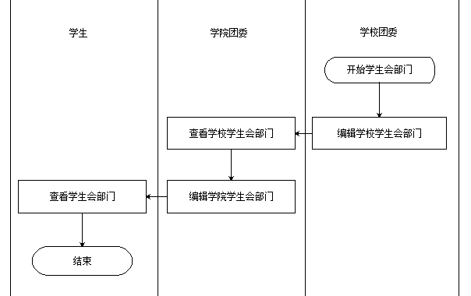
图3-4-3学生会部门信息业务流程图
（1）团委用户对校学生会、校研究生会部门信息进行管理；
（2）学院用户对院学生会、院研究生会部门信息进行管理；
（3）团委用户可查看所有学院的学生会部门信息；
（4）学院用户可查看校学生会、校研究生会的部门信息；
（5）学生用户可查看校学生会、校研究生会、本学院学生会、本学院研究生会的部门信息。

5. 依赖关系
调用其他功能模块（类）：
被调用：

6. 关键实现技术（可选）
主要实现算法或SQL：

7. 接口（可选）

3.4.4 部门主要成员信息

1. 功能描述
各学生会对本学生会各个部门成员的信息管理。

2. 输入项
表3.4.4 学生会部门数据表
序号 | 信息项名称 | 含 义
1 | 所属学生会
2 | 部门名称
3 | 部门序号
4 | 负责人
5 | 负责人联系方式
6 | 部门简介
7 | 主要职能
8 | 附加文件

3. 输出项
输出内容可能是一个表达式，一次数据记录操作，或一个操作结果页面。
（1）
（2）

4. 主要流程
功能模块处理流程如图所示。
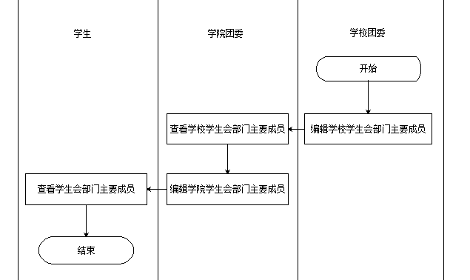
图3-4-4部门主要成员信息业务流程图
（1）团委用户对校学生会、校研究生会部门主要成员信息进行编辑、修改、保存；
（2）学院用户对院学生会、院研究生会部门主要成员信息进行编辑、修改、保存；
（3）团委用户可查看所有学院的学生会部门主要成员信息；
（4）学院用户可查看校学生会、校研究生会的部门主要成员信息；
（5）学生用户可查看校学生会、校研究生会、本学院学生会、本学院研究生会的部门主要成员信息。

5. 依赖关系
调用其他功能模块（类）：
被调用：

6. 关键实现技术（可选）
主要实现算法或SQL：

7. 接口（可选）

3.5 文艺活动

3.5.1 活动项目管理

1. 功能描述
文艺活动项目主要管理活动项目的添加，以及学生报名的审核。

2. 输入项
表3.5.1 文艺活动数据表
序号 | 信息项名称 | 含 义
1 | 活动名称
2 | 活动类别 | 院级、校级
3 | 活动级别
4 | 活动时间
5 | 活动地点
6 | 报名截止时间
7 | 所需人数
8 | 负责人
9 | 联系方式
10 | 指导教师
11 | 荣誉信息
12 | 评级信息
13 | 详细介绍
14 | 申请范围 | 所有人员、按学院

3. 输出项
输出内容可能是一个表达式，一次数据记录操作，或一个操作结果页面。
（1）
（2）

4. 主要流程
功能模块处理流程如图所示。
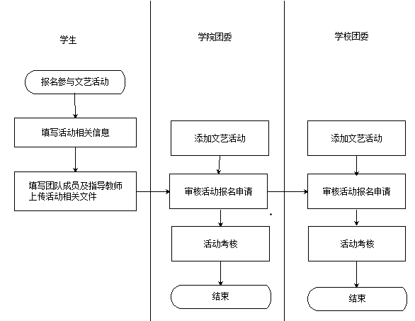
图3-5-1文艺活动业务流程图
（1）团委用户添加文艺活动，并且对活动报名申请进行审核；
（2）学院用户添加院级文艺活动，对校级活动进行学院层面的审核，对院级活动进行审核；
（3）学生用户报名参加文艺活动并填写活动相关信息。

5. 依赖关系
调用其他功能模块（类）：
被调用：

6. 关键实现技术（可选）
主要实现算法或SQL：

7. 接口（可选）

3.5.2 活动评优管理

1. 功能描述
文艺活动评优主要管理活动项目的评优名额及奖项的分配。

2. 输入项
表3.5.2 文艺评优数据表
序号 | 信息项名称 | 含 义
1 | 活动名称
2 | 活动编号
3 | 评优等级
4 | 评优名额
5 | 评优名称

3. 输出项
输出内容可能是一个表达式，一次数据记录操作，或一个操作结果页面。
（1）
（2）

4. 主要流程
功能模块处理流程如图所示。
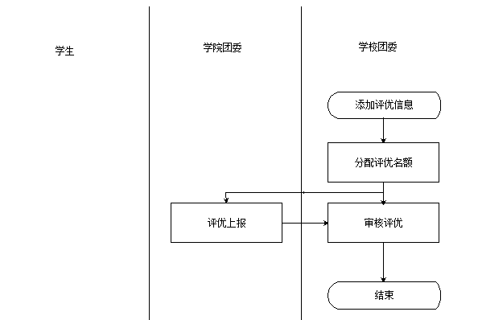
图3-5-2文艺评优业务流程图
（1）团委用户添加评优信息，并分配评优名额；
（2）学院用户根据学校团委分配的名额进行上报
（3）学校团委用户审核学院的评优上报。

5. 依赖关系
调用其他功能模块（类）：
被调用：

6. 关键实现技术（可选）
主要实现算法或SQL：

7. 接口（可选）

3.6 志愿服务管理

3.6.1 志愿者管理

1. 功能描述
志愿者管理主要是用来添加志愿信息，或是学生报名参加志愿者后青志联进行审核。

2. 输入项
表3.6.1 志愿者信息数据表
序号 | 信息项名称 | 含 义
1 | 学生学号
2 | 真实姓名
3 | 学生性别
4 | 所属学院
5 | 年级
6 | 联系电话
7 | 电子邮箱

3. 输出项
输出内容可能是一个表达式，一次数据记录操作，或一个操作结果页面。
（1）
（2）

4. 主要流程
功能模块处理流程如图所示。
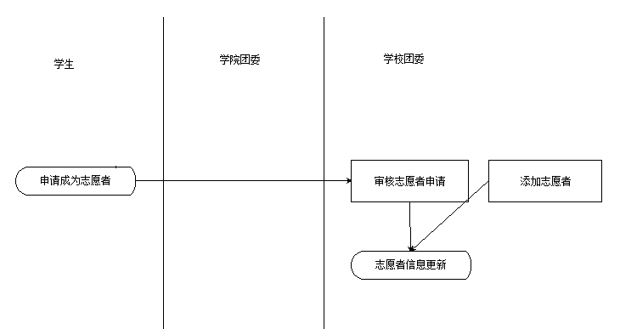
图3-6-1志愿者管理业务流程图
（1）学校团委添加志愿者或是对报名参加志愿者的学生进行审核；
（2）学生用户报名参加志愿者。

5. 依赖关系
调用其他功能模块（类）：
被调用：

6. 关键实现技术（可选）
主要实现算法或SQL：

7. 接口（可选）

3.6.2 志愿活动管理

1. 功能描述
志愿者管理主要用于团委用户对于志愿者信息的导入，添加以及学院用户对本学院志愿者信息的维护。

2. 输入项
表3.6.2 志愿者活动数据表
序号 | 信息项名称 | 含 义
1 | 活动名称 | 关爱农民工子女、庆典赛事、专项服务、公益创新、科普传播、助残帮困、支农支教、社区服务
2 | 活动类别 | 院级、校级、省级、国家
3 | 活动级别
4 | 活动时间
5 | 活动地点
6 | 报名截止时间
7 | 所需人数
8 | 负责人
9 | 联系方式
10 | 指导教师
11 | 荣誉信息
12 | 评级信息
13 | 详细介绍
14 | 申请范围 | 所有人员、按学院

3. 输出项
输出内容可能是一个表达式，一次数据记录操作，或一个操作结果页面。
（1）
（2）

4. 主要流程
功能模块处理流程如图所示。
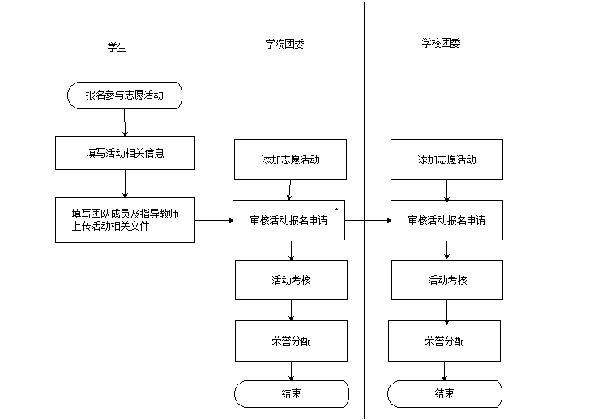
图3-6-2志愿活动管理业务流程图
（1）学生报名由学校团委或者学院团委添加的志愿活动，并以团队为单位填写相关信息；
（2）学院团委添加院级的志愿活动，审核活动报名的申请，并对自己添加的活动进行活动的考核以及荣誉的分配；
（3）学校团委添加校级的志愿获得，审核由学院审核通过的申请，并对校级志愿活动进行活动的考核以及荣誉的分配。

5. 依赖关系
调用其他功能模块（类）：
被调用：

6. 关键实现技术（可选）
主要实现算法或SQL：

7. 接口（可选）

3.6.3 志愿竞赛管理

1. 功能描述
志愿竞赛管理主要用于管理志愿服务项目大赛。

2. 输入项
表3.6.3 志愿者竞赛数据表
序号 | 信息项名称 | 含 义
1 | 项目名称
2 | 截止时间
3 | 详细介绍
4 | 荣誉设置信息 | 荣誉名称以及人数
序号 | 信息项名称 | 含 义
1 | 项目名称 | 项目全称
2 | 团队名称 | 请填写组织全称，已登记注册的以注册名称为准
3 | 团队主管单位 | 学院团委或者校级学生组织
4 | 登记证号 | 如无可填“无”
5 | 团队主管单位
6 | 登记证号
7 | 成立时间
8 | 邮政编码
9 | 通讯地址
10 | 年检结论 | 如没有，请填“无”
11 | 评估等级
12 | 有无免税资格
13 | 项目实施时间
14 | 项目领域 | 阳光助残、关爱农民工子女、邻里守望与为老服务、环境保护与节水护水、扶贫开发与应急救援、文化宣传与网络文明、禁毒教育与法律服务、理论研究与基础建设、其它领域
15 | 实施地域 | 具体到XX省XX市XX区
16 | 参与项目运作人数
17 | 专职人员人数
18 | 曾获何种奖励
19 | 项目负责人信息 | 姓名、性别、出生年月、工作单位及职务、政治面貌、办公电话、手机、电子邮箱
20 | 项目指导教师信息 | 姓名、性别、出生年月、工作单位及职务、政治面貌、办公电话、手机、电子邮箱
21 | 项目主要成员 | 姓名、团队内职务、手机、工作单位及职务，限15名
22 | 项目主要志愿者
23 | 项目内容 | 100字以内
24 | 项目背景意义 | 100字以内
25 | 预期效果 | 100字以内
26 | 项目实施地
27 | 项目宣传方案 | 100字以内
28 | 项目特色 | 100字以内
29 | 受益对象
30 | 预计直接受益人数
31 | 学校团委审批意见 | 固定值

3. 输出项
输出内容可能是一个表达式，一次数据记录操作，或一个操作结果页面。
（1）
（2）

4. 主要流程
功能模块处理流程如图所示。
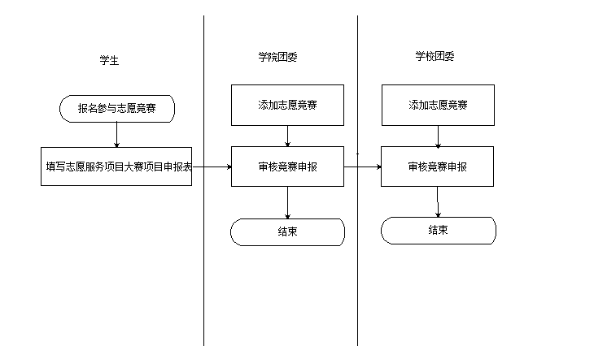
图3-6-3志愿竞赛管理业务流程图
（1）学生用户报名参与志愿者竞赛，填写《志愿服务项目大赛申请表》；
（2）学院团委也可以添加院级的竞赛，并审核学生的报名；
（3）学校团委添加校级志愿竞赛，并负责对校级竞赛中，由学院审核上报的报名再次审核。

5. 依赖关系
调用其他功能模块（类）：
被调用：

6. 关键实现技术（可选）
主要实现算法或SQL：

7. 接口（可选）

3.7 创新创业活动

3.7.1 创新创业项目管理

1. 功能描述
创新创业项目主要管理活动项目的添加，以及学生报名的审核。

2. 输入项
表3.7.1 创新创业项目数据表
序号 | 信息项名称 | 含 义
1 | 活动名称
2 | 活动类别 | 院级、校级
3 | 活动级别
4 | 活动时间
5 | 活动地点
6 | 报名截止时间
7 | 所需人数
8 | 负责人
9 | 联系方式
10 | 指导教师
11 | 荣誉信息
12 | 评级信息
13 | 详细介绍
14 | 申请范围 | 所有人员、按学院

3. 输出项
输出内容可能是一个表达式，一次数据记录操作，或一个操作结果页面。
（1）
（2）

4. 主要流程
功能模块处理流程如图所示。
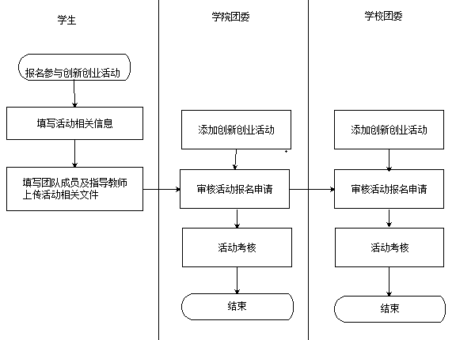
图3-7-1创新创业项目管理流程图
（1）团委用户添加创新创业活动，并且对活动报名申请进行审核；
（2）学院用户添加院级创新创业活动，对校级活动进行学院层面的审核，对院级活动进行审核；
（3）学生用户报名参加创新创业活动并填写活动相关信息。

5. 依赖关系
调用其他功能模块（类）：
被调用：

6. 关键实现技术（可选）
主要实现算法或SQL：

7. 接口（可选）

3.7.2 创新创业评优管理

1. 功能描述
创新创业评优主要管理活动项目的评优名额及奖项的分配。

2. 输入项
表3.7.2 创新创业评优数据表
序号 | 信息项名称 | 含 义
1 | 活动名称
2 | 活动编号
3 | 评优等级
4 | 评优名额
5 | 评优名称

3. 输出项
输出内容可能是一个表达式，一次数据记录操作，或一个操作结果页面。
（1）
（2）

4. 主要流程
功能模块处理流程如图所示。
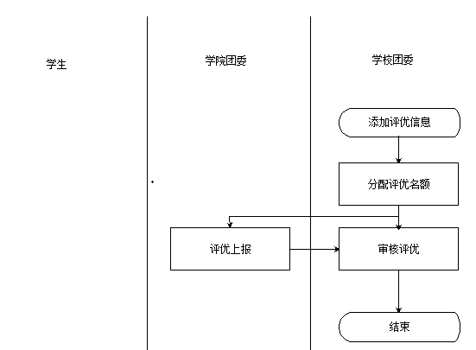
图3-7-2创新创业评优管理流程图
（1）团委用户添加评优信息，并分配评优名额；
（2）学院用户根据学校团委分配的名额进行上报
（3）学校团委用户审核学院的评优上报。

5. 依赖关系
调用其他功能模块（类）：
被调用：

6. 关键实现技术（可选）
主要实现算法或SQL：

7. 接口（可选）

3.8 场地管理模块

3.8.1场地列表

1. 功能描述
场地列表主要是对学校拥有场地的管理，主要作用为收集场地的基本信息以及场地的使用信息。

2. 输入项
表3.8.1 场地基本信息数据表
序号 | 信息项名称 | 含 义
1 | 场地名称
2 | 所在校区
3 | 管理人员
4 | 联系方式
5 | 容纳人数
6 | 场地设备
7 | 备注

3. 输出项
输出内容可能是一个表达式，一次数据记录操作，或一个操作结果页面。
（1）
（2）

4. 主要流程
功能模块处理流程如图所示。
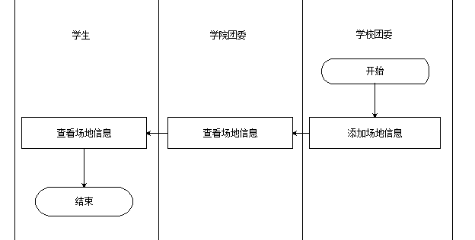
图3-8-1场地列表业务流程图
（1）团委用户添加场地信息；
（2）学生用户学院用户查看场地信息；
（3）团委用户可以已添加的场地信息进行修改、删除；
（4）所有用户均可查看指定场地的使用情况。

5. 依赖关系
调用其他功能模块（类）：
被调用：

6. 关键实现技术（可选）
主要实现算法或SQL：

7. 接口（可选）

3.8.2场地申请

1. 功能描述
场地申请主要所有用户是对团委已添加场地的申请使用，选择可用的场地并填写申请表提交申请。

2. 输入项
表3.8.2 场地申请使用信息数据表
序号 | 信息项名称 | 含 义
1 | 使用单位
2 | 活动负责人
3 | 活动负责人职务
4 | 活动负责人联系电话
5 | 活动时间
6 | 布场时段
7 | 活动内容
8 | 主讲人
9 | 基本程序
10 | 会场布置 | 会标内容、背景内容、商业赞助、宣传形式、会场其他宣传形式
11 | 会场设施使用说明 | 桌子数量、椅子数量、有线话筒、无线话筒、话筒电池、使用发言台使用电脑灯、使用空调等
12 | 会场布置 | 悬挂横幅、张贴海报会展板、参与人员车辆数量等
13 | 承诺人相关信息 | 姓名、电话、学院、班级
14 | 指导老师姓名及联系方式
15 | 备注

3. 输出项
输出内容可能是一个表达式，一次数据记录操作，或一个操作结果页面。
（1）
（2）

4. 主要流程
功能模块处理流程如图所示。
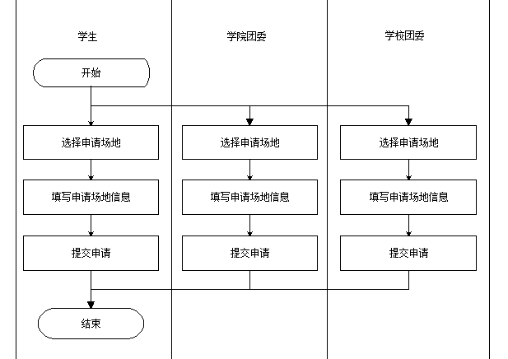
图3-8-2场地申请业务流程图
（1）用户可搜索场地名称或时间确定需要申请的场地；
（2）勾选可申请的场地时间段，提交申请；
（3）填写场地申请使用表并提交申请表；
（4）学生用户申请的场地经学院用户和团委用户审核通过，则申请的场地可使用，学院用户申请的场地经团委用户审核通过，则申请的场地可使用。

5. 依赖关系
调用其他功能模块（类）：
被调用：

6. 关键实现技术（可选）
主要实现算法或SQL：

7. 接口（可选）

3.8.3申请场地审核

1. 功能描述
学院用户对学生用户提交的场地申请进行审核，团委用户对学院用户以及学院审核通过的学生用户的场地申请进行审核。

2. 输入项
表3.8.3 场地使用分配信息数据表
序号 | 信息项名称 | 含 义
1 | 场地代码
2 | 日期
3 | 时间段
4 | 申请代码
5 | 审核状态

3. 输出项
输出内容可能是一个表达式，一次数据记录操作，或一个操作结果页面。
（1）
（2）

4. 主要流程
功能模块处理流程如图所示。
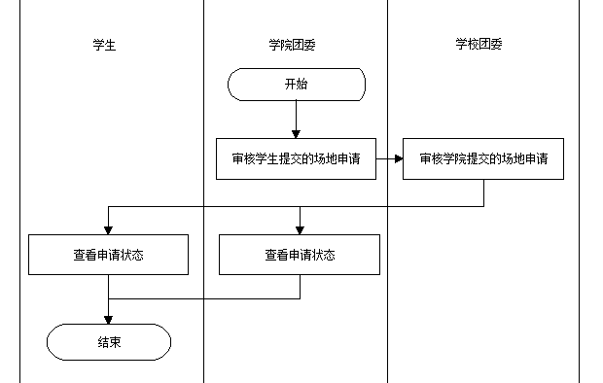
图3-8-3申请场地审核业务流程图
（1）学院用户对学生用户提交的场地申请进行审核；
（2）学院用户可查看通过审核与未通过审核的学生用户的场地申请；
（3）团委用户对学院用户以及通过学院用户审核的学生用户提交的场地申请进行审核；
（4）团委用户可查看通过审核与未通过审核的学院用户和学生用户的场地申请。

5. 依赖关系
调用其他功能模块（类）：
被调用：

6. 关键实现技术（可选）
主要实现算法或SQL：

7. 接口（可选）

3.8.4申请状态查询

1. 功能描述
用户对自己提交场地申请后的审核状态查询，并进行相关操作。

2. 输入项
表3.8.4 场地申请使用分配数据表
序号 | 信息项名称 | 含 义
1 | 场地代码
2 | 日期
3 | 时间段
4 | 申请代码
5 | 审核状态

3. 输出项
输出内容可能是一个表达式，一次数据记录操作，或一个操作结果页面。
（1）
（2）

4. 主要流程
功能模块处理流程如图所示。
图3-8-8申请状态查询业务流程图
（1）学院用户查看团委用户对自己的审核状态；
（2）学生用户查看学院用户和团委用户对提交场地申请的审核状态。

5. 依赖关系
调用其他功能模块（类）：
被调用：

6. 关键实现技术（可选）
主要实现算法或SQL：

7. 接口（可选）

第4章 系统数据结构设计
软件系统都是对数据的处理，软件运行的过程本质上就是数据处理和变化的过程。系统不仅要表达所有数据，更为重要的是，良好的数据结构设计可简化系统编码及提高代码运行效率，提高系统的灵活性。
通过用户需求分析报告中的业务流程及相关信息项分析，导出准确严格的数据项定义、数据项之间的关系及个数据项的数据操作任务，为数据库概念设计、逻辑设计、物理设计和分布设计打好基础，为优化数据库结构提供可靠的依据。

4.1 逻辑结构设计及命名规范
在从物理世界映射到软件系统的过程中，现实中的实体映射成软件系统中的对象。面向对象的系统体系结构设计和软件开发表现出了强大的优势，并极大的增强了系统的可扩展性和可维护性。

4.1.1数据逻辑结构设计要点
数据的逻辑设计就是要对用户需求分析中得到的所有数据项，进行整理、分析、归类和抽象，建立一系列的数据类。类数据成员既可以是简单数据，也可以是其他的类对象（复杂数据），表现为一种包含关系。
在数据的存储和管理中，考虑到目前的数据库管理系统通常还是关系型数据库管理系统（Relatioal Database Management System）的实际。数据类最终需要用关系型数据模型进行表达和存储。根据数据项的不同，一个数据类的数据可能被分解到不同的数据表中，对于如何分配，除了要遵循数据库设计的范式要求，更与数据的性质和应用特点相关。

4.1.2数据命名规范
对于抽象出来的数据类，及数据类成员，在命名时需要制定严格的命名规范，可提高代码的可读性，便于系统的维护。

1. 实体及关系命名原则
实体即数据对象，对象类的命名和成员变量的命名采用简单的一个或几个英文单词的连写，如果没有语义清楚、简单的英语单词，可采用汉语拼音或者拼音首字母简写。命名可采用小驼峰命名法，即第一个单词外，其他单词首字母大写，例如：int myUserAccount。
实体数据最终通过数据库（表）来存储和组织，并通过内外关键字在数据之间的建立联系。

2. 数据表与数据项命名原则
数据表名称采用前缀命名，便于列表显示时相关的数据表列在一起。对于一类数据分布在多个数据表的情况，例如：学生信息，由相对固定的基本数据，还有学习过程中生成的过程数据，例如，参加的活动等，这些数据因人而已。可以定义多个表，以保证数据的冗余度，数据查询、修改、统计、历史数据处理等操作的简单。
数据表命名一般格式是：
<数据类>_<数据特性>
数据类代表一类数据对象，例如学生数据，教师数据，科研数据，教学数据等。数据特性根据数据特点决定，例如：相对稳定的数据属性，变化的数据等。根据上述思想，学生基本信息表可命名为students-info，学生成绩数据表可命名为students-scores等。
对于数据表中的数据项，考虑到不同数据库系统大小写识别处理不一样，不采用小驼峰命名法，采用全小写的英文单词或汉语拼音首字母简拼形式。对于有的数据表，数据项可能涉及两类以上的数据，数据项命名格式为：
<数据类>_<数据项>
例如：学生选课数据表，包含学生数据、教师数据和课程数据。学生学号字段命名为student-no，教师编号命名为teacher-id，课程代码命名为course-code，从而更好的区分各字段的含义。

4.2 物理结构设计要点
系统中的所有数据，通过数据类抽象，根据数据类的复杂程度，数据项被组织到一个或多个数据表中。此外，根据数据库设计原则，或者考虑到数据操作程序的方便和高效性，在一个数据表中也可能保存两个或以上的数据类数据项。
根据上述数据表定义原则，将数据库划分成一系列的数据表，对每一个数据表进行简单的功能描述，结构见表4-1。
表4-1 系统数据库数据表设计
序号 | 表名 | 说 明
1 | user-account | 用户账户数据表

4.3 数据结构与程序的关系
数据结构的定义决定了操作实现的代码。同一个操作算法在不同的数据结构中，其程序的复杂性是不一样的。因此，在确定数据的逻辑结构和物理存储时，不仅要考虑到数据库设计的范式，还需要考虑这些数据未来在系统运行中常用的操作，比如：插入，删除，修改，查询，统计等。
系统数据类及主要操作见表4-2。
表4-2 系统数据类及主要操作
序号 | 表名 | 主要操作
1 | user-account | 添加，查询，修改

4.4 数据字典设计
数据字典是指对数据的数据项、数据结构、数据流、数据存储、处理逻辑、外部实体等进行定义和描述，其目的是对数据流程图中的各个元素做出详细的说明。
数据字典（Data dictionary）是一种用户可以访问的记录数据库和应用程序元数据的目录。主动数据字典是指在对数据库或应用程序结构进行修改时，其内容可以由DBMS自动更新的数据字典。被动数据字典是指修改时必须手工更新其内容的数据字典。

1. 学院及职能部门数据字典
机构单位数据结构为
表4-3 机构数据字典
序号 | 编码 | 名称 | 简称 | 隶属于
考虑到单位可能的调整和新建，部门编码采用独立编码，不体现部门之间的隶属关系。

4.5 数据操作权限设计
在系统设计中，保证系统的灵活性至关重要。在系统开发架构的整体设计中，采用策略与机制分离，以及操作参数化的设计，可以为系统的灵活性做好基础。微系统的灵活配置和运行提供可能。
对数据操作权限设计的基本原则是“谁提交，谁管理”，也就是说，只有数据的提交者（拥有者），才有权修改和删除，其他用户则是数据的非破坏性应用，例如，上报、审核、查询、锁定等。基本数据操作见表4-3。
表4-2 基本数据操作
序号 | 操作 | 说明
1 | 添加 | 向数据表添加数据（添加数据的用户为数据的拥有者）
2 | 导入 | 向数据表批量导入数据
3 | 修改 | 在数据上报，未审核后的数据，可以修改
4 | 删除 | 数据拥有者可删除数据，锁定后的数据不可删除
5 | 查询 | 按条件查询，单项查询，综合查询（and，or）
6 | 上报 | 添加数据的用户上报后，审核数据流程即可用
7 | 审核 | 审核用户数据
8 | 锁定 | 对数据审核后，避免数据的在此修订，进行锁定，锁定后的数据，要想修改，需要提出申请
9 | 导出 | 对查询结果批量导出
数据操作的参数化，最细的颗粒度是数据表的数据项，这可以保证系统的充分灵活性，但开发框架会更加复杂。
例如，同样的数据对象列表，不同用户列表的数据项可能不同，对数据项的操作也可能不同，其实现就是参数化。

第5章 安全保密设计
系统的安全设计包括了安全认证、加密处理、防火墙等技术，对于软件系统本身，保密性主要考虑的是用户角色和权限的分配、数据库系统安全以及系统网络安全的设计。

5.1 用户角色权限分配
权限是一个极其复杂的问题，但也可简单表述为这样的逻辑表达式：判断“Who对What进行How的操作”的逻辑表达式是否为真。角色权限分配的目标是系统用户可以直观地维护系统的权限分配。山东大学第二课堂综合管理系统采用基于角色的访问控制方法，该方法是是目前公认的解决大型企业的统一资源访问控制的有效方法。其显著的两大特征是：1.减小授权管理的复杂性，降低管理开销。2.灵活地支持企业的安全策略，并对企业的变化有很大的伸缩性。
权限逻辑配合业务逻辑。即权限系统以为业务逻辑提供服务为目标。

5.2 数据库安全
数据库安全包含两层含义：第一层是指系统运行安全，系统运行安全通常受到的威胁如下，一些网络不法分子通过网络，局域网等途径通过入侵电脑使系统无法正常启动，或超负荷让机子运行大量算法，并关闭cpu风扇，使cpu过热烧坏等破坏性活动；第二层是指系统信息安全，系统安全通常受到的威胁如下，黑客对数据库入侵，并盗取想要的资料。数据库系统的安全特性主要是针对数据而言的，包括数据独立性、数据安全性、数据完整性、并发控制、故障恢复等几个方面。
数据库的安全配置在进行安全配置之前，首先必须对操作系统进行安全配置，保证操作系统处于安全状态。然后对要使用的操作数据库软件（程序）进行必要的安全审核，比如对ASP、PHP等脚本，这是很多基于数据库的Web应用常出现的安全隐患，对于脚本主要是一个过滤问题，需要过滤一些类似“,; @ /”等字符，防止破坏者构造恶意的SQL语句。
1．使用安全的密码策略
健壮的密码是安全的第一步，密码应该含有多种数字字母组合并9位以上。同时定期修改密码，数据库管理员应该定期查看是否有不符合密码要求的账号。
2．加强数据库日志的记录
审核数据库登录事件的“失败和成功”，在实例属性中选择“安全性”，将其中的审核级别选定为全部，这样在数据库系统和操作系统日志里面，就详细记录了所有账号的登录事件。请定期查看MySQL日志检查是否有可疑的登录事件发生，或者使用DOS命令。
3．管理扩展存储过程
对存储过程进行大手术，并且对账号调用扩展存储过程的权限要慎重，删除不必要的存储过程，因为有些系统的存储过程能很容易地被人利用起来提升权限或进行破坏。
4. 修改默认的端口
更改原默认的3306端口。在实例属性中选择网络配置中的TCP/IP协议的属性，将TCP/IP使用的默认端口变为其他端口。
5．拒绝来自3306端口的探测
3306端口探测没有限制，能够被别人探测到一些数据库信息，而且还可能遭到DoS攻击让数据库服务器的CPU负荷增大，所以对Window操作系统来说，在IPSec过滤拒绝掉3306端口的UDP通信，可以尽可能地隐藏的MySQL。

5.3 系统网络安全设计
在设计系统之初应该遵从一些合理的原则，从而在一定程度上保障信息系统安全和保密。从工程技术角度出发，在设计网络信息系统时，至少应该遵守以下设计原则：
原则1：网络信息系统安全与保密的“木桶原则”：对信息均衡、全面地进行安全保护。
“木桶的最大容积取决于最短的一块木板”。网络信息系统是一个复杂的计算机系统，它本身在物理上、操作上和管理上的种种漏洞构成了系统的安全脆弱性，尤其是多用户网络系统自身的复杂性、资源共享性使单纯的技术保护防不胜防。攻击者使用的是“最易渗透原则”，必然在系统中最薄弱的地方进行攻击。因此，充分、全面、完整地对系统的安全漏洞和安全威胁进行分析、评估和检测（包括模拟攻击），是设计信息安全系统的必要前提条件。安全机制和安全服务设计的首要目的是防止最常用的攻击手段；根本目标是提高整个系统的“安全最低点”的安全性能。
原则2：网络信息安全系统的“整体性原则”：安全防护、监测和应急恢复。
没有百分之百的网络信息安全与保密，因此要求在网络发生被攻击、破坏事件的情况下，必须尽可能快地恢复网络信息中心的服务，减少损失。所以信息安全系统应该包括三种机制：安全防护机制；安全监测机制；安全恢复机制。安全防护机制是根据具体系统存在的各种安全漏洞和安全威胁采取相应的防护措施，避免非法攻击的进行；安全监测机制是监测系统的运行情况，及时发现和制止对系统进行的各种攻击；安全恢复机制是在安全防护机制失效的情况下，进行应急处理和尽量、及时地恢复信息，减少攻击的破坏程度。
原则3：信息安全系统的“有效性与实用性”原则：不能影响系统的正常运行和合法用户的操作活动。
不能影响系统的正常运行和合法用户的操作活动。网络中的信息安全和信息共享存在一个矛盾：一方面，为健全和弥补系统缺陷的漏洞，会采取多种技术手段和管理措施；另一方面，势必给系统的运行和用户的使用造成负担和麻烦，尤其在网络环境下，实时性要求很高的业务不能容忍安全连接和安全处理造成的时延和数据扩张。如何在确保安全性的基础上，把安全处理的运算量减小或分摊，减少用户记忆、存储工作和安全服务器的存储量、计算量，应该是一个信息安全设计者主要解决的问题。
原则4：信息安全系统的“安全性评价”原则：实用安全性与用户需求和应用环境紧密相关。
实用安全性与用户需求和应用环境紧密相关。除了并不实用的一次一密密码体制，所有的密码算法在理论上都是不安全的。因此，评价信息安全系统是否安全，没有绝对的评判标准和衡量指标，只能决定于系统的用户需求和具体的应用环境。取决于以下几个因素：1）系统的规模和范围（比如，局部性的中小型网络和全国范围的大型网络对信息安全和保密的需求肯定是不同的）；2）系统的性质和信息的重要程度（比如，商业性的信息网络、电子金融性质的通信网络、行政公文性质的管理系统等等对安全与保密的需求也各不相同）。另外，具体的用户会根据实际应用提出一定的需求，比如，强调运算实时性或注重信息完整性和真实性等等。
原则5：信息安全系统的“等级性”原则：安全层次和安全级别。
良好的信息安全系统必然是分为不同级别的，包括：对信息保密程度分级（绝密、机密、秘密、普密）；对用户操作权限分级（面向个人及面向群组），对网络安全程度分级（安全子网和安全区域），对系统实现结构的分级（应用层、网络层、链路层等），从而针对不同级别的安全对象，提供全面的、可选的的安全算法和安全体制，以满足网络中不同层次的各种实际需求。
原则6：信息安全系统的“动态化”原则：整个系统内尽可能引入更多的可变因素，并具有良好的扩展性。
如果加密信息在被破译之前就失去了保密的必要性，即使加密算法不是牢不可破或难以攻破的，被保护的信息也是安全的。因此，被加密信息的生存期越短、可变因素越多，系统的安全性能就越高，如周期性的更换口令和主密钥，安全传输采用一次性的会话密钥，动态选择和使用加密算法等。另一方面，各种密码攻击和破译手段是在不断发展的，用于破译运算的资源和设备性能也在迅速提高，因此，所谓的“安全”，也只是相对的和暂时的；不存在一劳永逸的信息安全系统，应该可以根据攻击手段的发展进行相应的更新和升级。
原则7：设计为本原则：安全与保密系统的设计应与网络设计相结合。
即在网络进行总体设计时考虑安全系统的设计，二者合二为一。避免因考虑不周，出了问题之后拆东墙补西墙，不仅造成经济上的巨大损失，而且也会对国家、集体和个人造成无法挽回的损失。由于安全与保密问题是一个相当复杂的问题，因此必须群策群力搞好设计，才能保证安全性。
原则8：权限分割、互相制约、最小化原则：
在很多系统中都有一个系统超级用户或系统管理员，拥有对系统全部资源的存取和分配权，所以它的安全至关重要，如果不加以限制，有可能由于超级用户的恶意行为、口令泄密、偶然破坏等对系统造成不可估量的损失和破坏。因此有必要对系统超级用户的权限加以限制，实现权限最小化原则。管理权限交叉，有几个管理用户来动态地控制系统的管理，实现互相制约。而对于非管理用户，即普通用户，则实现权限最小原则，不允许其进行非授权以外的操作。
原则9：有的放矢、各取所需原则：
安全无价，但是实际上网络系统的设计是受经费限制的。因此在考虑安全问题解决方案时必须考虑性能价格的平衡，而且不同的网络系统所要求的安全侧重点各不相同，因此必须有的放矢，具体问题具体分析，把有限的经费花在刀刃上。

第6章 出错处理设计
描述系统发生外界及内在错误时，所提供的错误信息及处理方法，包括系统出错处理表及维护处理过程表。给出有关出错处理的产生原因、提示信息、以及建议处理方法。当系统由多个子系统(模块)组成时，每个子系统分别使用一张系统出错处理表进行描述。
系统出错处理表的格式见表6-1。
表6-1 系统出错处理表示例
功能模块编号：useraccount
名称：用户账户管理
错误编号 | 错误名称 | 错误原因 | 错误信息 | 处理方式
err-useraccount-add | 用户账户新增时出现的系统错误 | 数据库中对于系统账号进行了唯一性设置，代码中没有相应的处理 | 违反了数据唯一性 | 代码中进行检测
说明：
其中：
（1）错误编号，整个系统所有错误的统一编号。
（2）错误名称，错误的正式名称，该名称应该是常用的，并且为人们所普遍接受的。
（3）错误原因，对该错误产生原因的解释与说明。
（4）错误信息，产生该错误时，向用户发出的提示信息。
（5）处理方式，对该错误处理的一种建议，此项允许缺省。

第7章 运行与维护
维护方面主要为对服务器上的数据库数据进行维护。可使用MySQL的数据库维护功能机制。例如，定期为数据库进行Backup，维护管理数据库死锁问题和维护数据库内数据的一致性等。

7.1 容灾容错

7.1.1服务器的容错与容灾
1每日检测UPS工作是否正常，定期对UPS进行断电测试，发现异常及时联系供应商修复UPS。
2核心设备必须配置两条独立的电源供电，每日检查服务器的电源，对供电异常的线路及时维修。
.3每台服务器做Riad5确保数据完整，每日检查服务器的硬盘指示灯，发现工作异常的硬盘须及时更换。
4为保证服务器系统正常运行，管理员需每日检查机房的温度与湿度，若有系统，应及时调整相关设备调节温度与湿度。
5对于重要的服务器每日做全备份，每日检查备份日志，对备份过程中出现的问题要及时处理。
6每半年做一次DRP恢复测试 7记录服务器的日常开关机。
8定期检查服务器操作系统的更新，对于严重与重要的系统补丁要及时安装，确保系统安全。

7.1.2应用系统容错与容灾
1重要业务系统采用双机热备方案，以防止主服务器宕机后及时切换，定期做系统切换测试。
2业务系统在开机后要确认应用的可用性。
3 Web应用程序需部署在不同的服务器上，以便主服务器出现异常时用户能够修改网址来继续使用系统，定期检查主备服务器的程序代码是否相同。
4 数据库系统每日做完整备份，定期检验备份数据的完整性。
5 应用程序源码根据备份策略每日备份。
6 Exchange server每月做全备份
7 AD,DNS每日做全备份。
8每日更新防毒软件病毒库，确保病毒库为最新，降低病毒对系统的危害。
9定期更新防毒软件客户端病毒库。

7.1.3 线路容错与容灾
1每日定时检查网络通信质量，若出现网络不通、丢包、延时等现象，要及时检查相关网络设备工作是否正常，对于需要更换的网络设备要及时更换。
2每日定时检查VPN隧道连接是否通畅，有无异常，对于异常情况及时安排人员排查。

7.2 系统备份
所有的客户机及服务器都必须安装不间断电源以防止停电或电压不稳造成的数据丢失的损失。若真断电时，客户机上将不会有太大的影响，主要是服务器上：在断电后恢复过程可采用MySQL的日志文件，对其进行ROLLBACK处理，对数据进行恢复。
在网络传输方面，可考虑建立一条成本较低的后备网络，以保证当主网络断路时的数据通信。在硬件方面要选择较可靠、稳定的服务器机种，保证系统运行时的可靠性。
对于重要系统和数据的备份周期及备份保存期限应遵循以下原则：
1 至少要保留一份全系统备份。
2 每日运行中发生变更的文件，都应进行备份。
3 生产系统程序库要定期做备份，每月至少做一次。
4 生产系统有变更时，须对变更前后的程序库进行备份。
5 批加工若有对主文件的更新操作，则应进行批加工前备份。
6 每天批加工结束后都要对数据文件进行批后备份，对核心数据须进行第二备份。
7 对批加工生成的报表也要有相应的备份手段，并按规定的保留期限进行保留。
8 用于制作给用户数据盘的文件应有备份。
9 各重要业务系统的月末、半年末、年末以及计息日等特殊日的数据备份须永久保留。
10 定期将生产系统的数据进行删减压缩，并将删减的数据备份上磁带，永久保留。
11 以上未明确保存期限的各项备份的保存至少应保存一周。

7.3 系统恢复
1. 对已经建立的备份系统，应定期进行实际切换演练，防止生产系统切换到备份系统时，备份系统不能正常工作，使生产系统瘫痪。信息技术部运维岗应定期进行双机热备的演练测试，生成测试报告，如果测试不成功,应提出相应解决方案；应定期对值班人员进行应急恢复的训练和实施演习，保证相关人员都能正确进行应急恢复。
2. 在系统崩溃或有特殊情况下，应区分系统级恢复、应用级恢复和数据级恢复，并分别制定不同的策略，同时尽量通过系统备份进行主机系统的恢复。对可能造成停业的故障，一线人员应立即报告主管领导，并提出相应办法，必要时启用备份系统。
3. 一旦发生数据丢失或数据破坏等情况，要由系统运维人员进行备份数据的恢复，以免造成不必要的麻烦或更大的损失全盘恢复一般应用在服务器发生意外灾难导致数据全部丢失、系统崩溃或是有计划的系统升级、系统重组等；个别文件恢复一般用于恢复受损的个别文件，或者在全盘恢复之后追加增量备份的恢复，以得到最新的备份。

第8章 进度计划
根据系统用户需求分析，项目整体工期，系统各子系统、各功能模块、人员配备及开发计划初步规划见表8-1。
表8-1 系统开发进度规划表
序号 | 子系统 | 功能模块 | 预计工作量 | 人员配备 | 说明
1 | 组织宣传管理子系统 | 学生信息管理
2 | 组织宣传管理子系统 | 组织信息管理
3 | 组织宣传管理子系统 | 团支部达标
4 | 组织宣传管理子系统 | 团员证补办
5 | 组织宣传管理子系统 | 团费管理
6 | 组织宣传管理子系统 | 支部推优管理
7 | 组织宣传管理子系统 | 团建课题管理
8 | 组织宣传管理子系统 | 五四评比表彰
9 | 组织宣传管理子系统 | 团校培训管理
10 | 学生社团管理子系统 | 成立审核
11 | 学生社团管理子系统 | 纳新管理
12 | 学生社团管理子系统 | 注册登记
13 | 学生社团管理子系统 | 变更社团信息
14 | 学生社团管理子系统 | 注销审核
15 | 学生社团管理子系统 | 社团活动查看
16 | 学生社团管理子系统 | 社团活动立项
17 | 学生社团管理子系统 | 星级指标体系
18 | 社会实践管理子系统 | 项目组织管理
19 | 社会实践管理子系统 | 项目申报管理
20 | 社会实践管理子系统 | 项目评优管理
21 | 社会实践管理子系统 | 实践基地管理
22 | 社会实践管理子系统 | 专家教师管理
23 | 学生组织管理子系统 | 校学生会
24 | 学生组织管理子系统 | 校研究生会
25 | 学生组织管理子系统 | 院学生会
26 | 学生组织管理子系统 | 院研究生会
27 | 文体活动管理子系统 | 活动项目管理
28 | 文体活动管理子系统 | 活动荣誉管理
29 | 文体活动管理子系统 | 查询统计
30 | 志愿服务管理子系统 | 志愿者管理
31 | 志愿服务管理子系统 | 志愿活动管理
32 | 志愿服务管理子系统 | 志愿竞赛管理
33 | 创新创业管理子系统 | 创业项目管理
34 | 创新创业管理子系统 | 比赛管理
35 | 场地管理子系统 | 场地列表
36 | 场地管理子系统 | 场地申请
37 | 场地管理子系统 | 申请状态查询
38 | 场地管理子系统 | 申请场地审核
39 | 荣誉体系管理子系统 | 活动荣誉管理
40 | 荣誉体系管理子系统 | 综合荣誉管理
在开发执行过程中，开发人员应严格遵循文档所给定的开发规范、程序及数据项命名原则，如果遇到特殊情况，由项目组经理及时协调。

评审意见
参与人：
评审结论：

问题及处理方式：

甲方用户签字：
乙方项目组长：

日期：

